编号



本科生毕业设计（设计）

题目： 本科毕业设计管理系统
设计与前端实现

数字媒体 学院 数字媒体技术 专业

学 号 1030513430
学生姓名 吴 吉
指导教师 晏 涛 讲师

二〇一七年六月

设计总说明
伴随着信息互联网技术的迅猛发展，现如今的高校基本都采用后台管理系统对毕业设计流程进行规范管理和信息整合，然而陈旧的管理系统是先进生产力最大的阻碍，它们普遍使用多年以前的技术，技术标准无法跟进时代发展，页面结构混乱，设计理念滞后，而前端技术的日新月异导致多年前的系统难以更新维护，技术标准的更新令繁复的交互和页面效果得以实现，在这种情况下，我对国内外的毕业设计系统进行研究，比对了它们的异同和优缺点，决定开发一款适合基于Web的符合国内高校毕业设计流程特点的管理系统，本课题来源于实际工程生产（实际）应用.
本课题旨在设计实现一个基于Web的毕业设计管理系统的前端系统，通过对传统系统结构流程的优化重构，设计实现符合现在高校发展要求的管理流程和功能，系统具备齐备的用户账户控制，能够对课题信息和生命周期的完整管理，优化系统管理流程，对于选题结果通过信息透明公开化展示，最大限度保证公平，涉及到冗余操作较多且判断条件不明确的分组操作，能够高效地根据课题和用户信息选择手动或自动处理，且支持分组结果微调，系统使用工程模块化开发，方便增删功能模块，各部件之间高度解耦，预留足够的接口用于维护更新.
系统设计原则首先需要考虑到软件的可靠性，随着系统规模的增大，软件各部分变得更加复杂，而系统自身对于故障的处理能力也使得系统在应对突发状况时避免系统奔溃等问题，提高系统可靠性，其次还需考虑健壮性（鲁棒性）和可调整性，系统组件应该尽量降低耦合度，使得系统在添加新组件新功能时能方便调整，且为了提高软件开发的适用性，需要进行标准工程模块化开发，使得后续的维护更新可以依照业界的开放标准，符合国家和信息产业部的规范，提取可重用组件和公共样式为单独文件，在需要用到的时候单独引入页面，使得代码重用率增高.
课题设计实现的参考技术资料来源于国内外高校、研究所、技术会议等发表的论文，期刊杂志上发表的相关研究成果，国内外相关专著，获取的途径主要有通过网上下载相关论文，如《基于MVVM模式的WEB前端框架的研究》，通过图书馆查阅期刊、技术文献，以及部分已有相关技术书籍，如《JavaScript高级程序设计》、《CSS权威指南》，除此之外，我也通过相关Web前端技术论坛社区获取到不少宝贵知识和意见.
文章前部分将对课题研究现状、目的及意义进行探讨，分析技术、应用等各项可行性，然后介绍开发技术、工具以及运行环境，中间部分通过图形和文字说明工程架构和系统功能需求，包含系统总体架构设计、各模块组件功能分析、业务流程分析、路由管理器设计、及前后端数据交互细节等，然后展示界面设计的实际效果图和交互细节的部分算法和代码实现，后部分将通过实验对系统进行测试，包括代码规范、性能测试和兼容性测试等方面，汇报实际运行状态和结果，并对本系统从优缺点、适用性、后续维护及功能性补足等方面进行归纳总结.

关键词：毕业设计；管理系统；前端开发；工程模块化；交互

ABSTRACT
Nowadays, colleges and universities have adopted the background management system to standardize the management of the graduation project process. However, the old system is the biggest obstacle to the advanced productivity. The rapid development of the front-end technology is making it difficult to update and maintain the old system. The updating of the client technology makes the complicated interaction and the effect implemented. In this case, I studied both domestic and foreign graduation design systems, compared them with their similarities and differences and also the advantages and disadvantages, I decided to develop a Web-based graduation project management system with the characteristics of domestic colleges, the subject comes from realistic engineering production application.
The purpose of this project is to design and implement a front-end system of Web-based graduation design management system. Through the optimization and reconstruction of the traditional system structure, the design and implementation of the management process and function. The system has complete information and life cycle management, full user account control, optimized process. The results of the selection are furthest fair by infos displaying transparently. It is possible to efficiently perform the automatic processing according to the subject and the user info, and to support the fine tuning in the case of a packet operation in which the redundancy operation is large and the condition is not clear. Modular development of the project can facilitate the addition and deletion of functional modules, each component is highly decoupled, making it easy to maintain the updates.
System design principles need to take reliability into the account of the software first, with the system size increasing, the software parts become more complex, and the system itself for the error handling capacity also makes the system in response to unexpected situations to avoid the system crash, improve system reliability, followed by robustness and adjustability. System components should minimize coupling, making the system easier to adjust when adding new components, and to improve software development Applicability, the need for standard engineering modular development, making follow-up maintenance updates can be in accordance with the industry's open standards, in line with national and the Ministry of Information Industry norms, extractable reusable components and public style for the separate documents, when needed alone with the page, making the code reuse rate increased.
The technical information of the research and implementation of the subject design is derived from the papers published by domestic and foreign universities, research institutes and technical conferences. The relevant research results published in periodicals and journals are related to monographs at home and abroad. And also by accessing to journals, technical literature, and some of the relevant technical books in school library, in addition, I also study through the relevant Web front-end technology forum community to get a lot of valuable knowledge and advice.
The first part of the article will be the research status, purpose, significance of the discussion, analysis of technology and other feasibility, then introduce the development of technology, tools and operating environment. The middle part of the process using figs and texts to describe the engineering architecture and system functional requirements, including the module component functional analysis, business process analysis, and front and rear data exchange details, then display the interface design and interaction details and also some algorithms and code. The latter part will report the actual running status and result through the experimental data test, and summarizes the merits and demerits, applicability, follow-up maintenance and functional complement.
Keywords: graduation project; management system; front-end; engineering modular; interaction

目 录
设计总说明 I
ABSTRACT II
目 录 i
第1章 绪论 1
1.1 概述 1
1.2 可行性分析 1
1.2.1 技术可行性 1
1.2.2 应用可行性 1
1.3 研究目的及意义 1
1.3.1 研究目的 1
1.3.2 发展趋势 2
1.4 研究范围 2
1.3.3 设计目标 2
1.3.4 技术要求 2
第2章 开发工具及运行环境 3
2.1 编程语言介绍 3
2.1.1 HTML（超文本标记语言） 3
2.1.2 CSS（层叠样式表） 3
2.1.3 JavaScript（脚本语言） 3
2.2 系统构建思想 3
2.2.1 B/S结构模式 3
2.2.2 面向对象设计思想 3
2.2.3 前端工程模块化 3
2.2.4 MVVM设计模式 4
2.3 框架介绍 4
2.3.1 Vue.js 4
2.3.2 Webpack（模块构建打包工具） 4
2.4 服务端介绍 4
第3章 系统需求分析 5
3.1 业务流程分析 5
3.1.1 前后端交互流程 5
3.1.2 客户端本地存储 5
3.2 功能模块分析 5
3.2.1 学生端 5
3.2.2 导师端 6
3.2.3 管理员端 6
3.2.4 公共页面模块 6
3.2.5 自定义页面组件 7
第4章 系统设计 8
4.1 系统总流程设计 8
4.2 系统架构设计 8
4.3 分组算法设计 9
4.3.1 Kmeans聚类分析 9
4.4 学生端业务流程 10
4.5 导师端业务流程 11
4.6 管理员端模块设计 12
4.7 全局状态管理模式 12
4.8 路由设计 12
第5章 系统实现 14
5.1 页面组件化实现 14
5.2 学生端页面实现 14
5.2.1 导航及选题页面 14
5.2.2 导航及选题页面 15
5.2.3 学生评价页面 16
5.3 导师端页面实现 16
5.3.1 课题发布页面 16
5.3.2 已发布课题页面 17
5.3.3 选择学生页面 17
5.3.4 选题结果页面 18
5.4 管理员端页面实现 19
5.4.1 毕业流程管理页面 19
5.4.2 课题管理页面 19
5.4.3 用户帐号管理页面 20
5.4.4 分组管理页面 22
5.4.5 系统重置模块 23
5.5 公共页面实现 24
5.5.1 登录页面 24
5.5.2 首次登录信息填写页面 25
5.5.3 分组结果展示页面 26
5.5.4 联系信息设置页面 26
5.5.5 账户密码修改页面 27
5.5.6 公共样式 27
5.5.7 其他页面 28
5.6 公共组件实现 28
5.6.1 页眉（Header）和页脚（Footer）组件 28
5.6.2 弹出式提示条（Snackbar）组件 28
5.6.3 提示工具（Tooltip）组件 28
5.6.4 侧边导航栏组件 29
第6章 系统测试 30
6.1 测试原则 30
6.2 测试项目 30
6.3 测试流程及结果 30
6.3.1 代码测试 30
6.3.2 用户界面功能测试 31
6.3.3 网络测试 33
6.3.4 性能测试 34
6.3.5 兼容性测试 35
第7章 结论与展望 36
7.1 工程总结 36
7.2 未来展望 36
参考文献 37
致 谢 38

第1章 绪论
  - 概述
互联网技术的蓬勃发展使得越来越多的信息和服务都可经由甚至必须经由网络获取，功能齐备的管理系统取代了传统人工的重复操作，毕业设计（论文）是本科阶段最重要的环节之一，目的在于训练学生综合运用所学基本知识理论和实际运用经验，完成作为技术人才的技能^{[1]}，国内高校也基本采用了管理系统进行规范管理，调研结果表明现有系统或多或少存在着技术过时、功能缺失、页面兼容性差及设计效果陈旧等弊病，过时的页面技术使得后续的更新和维护难以跟进，新功能譬如自动分组、完善的课题信息和成绩管理需要用到新技术例如HTML5来实现，而系统总体流程设计上的缺陷也会导致例如学生难以选到合适的题目、导师难以选择心仪的学生、信息不够公开透明、分组需要繁复手工操作等问题发生，极大地拖累了导师的工作效率，上述现象表明了对旧系统进行全面重构的需求.
针对上述问题，我们对国内外现有毕业设计管理系统进行了调研，对其进行功能解构，重新设计系统流程，精简了部分低效或无效模块，新系统采用更符合现今软硬件格式和用户思维的设计风格和交互方式，能够大幅度地提高用户效率.
  - 可行性分析

    - 技术可行性
随着Web2.0和大数据时代的到来，互联网扮演了一个几乎必不可少的角色，不论在移动端抑或PC端，Web技术都得到了来自全球的新鲜血液的注入.Github在报告中指出2016年用户贡献最多、社区最活跃的编程语言为JavaScript，层出不穷的新思想和新框架正在刷新着前端技术的可能性，因此技术上实现B/S（客户端/浏览器）端的Web应用的隔阂已经不复存在.
    - 应用可行性
高校现有的毕业设计管理系统大多年限已长，随着前后端在技术革命性的转变，系统所采用的开发语言、数据库等外部依赖都是开源免费，所以系统开发及部署成本低，可选择部署在Windows或者Linux系统上.另一方面，系统具有良好的人机交互界面，用户工作效率可以明显提高，从而可以提高用户经济效益.
  - 研究目的及意义

    - 研究目的
随着全球信息数字化的逐步深入，国内高校亟待提高教育工作的效率和质量，毕业设计信息化自动化管理已经成为一种必然趋势，并不断得到发展完善，目前国内高校已经有针对学校数据规模和应用特性开发的毕业设计管理系统，但是从目前国内高校已有毕业设计管理系统分析，仍存在系统界面不美观、系统易崩溃和兼容性较差的问题，且因设计理念陈旧，无法适应现在所提出的新的管理要求，后续系统也难以维护更新.
为了使人工从繁琐的选题分类整合、答辩分组、成绩统计管理中解放出来，使整个选题过程直观化、课题信息透明化、导师选择公平公正化，减少重复统计选题的步骤，管理效率得到提升，同时也将新技术运用到系统上，为系统后续维护升级保驾护航，我们开展了本科毕业设计管理系统的实现研究.
    - 发展趋势
随着前后端技术的迅速发展，毕设管理系统的发展趋势主要体现在以下几方面：
- 功能不断完善，越来越多新功能被集成，如根据课题自动进行答辩分组、按照限定条件优化学生选择流程、往届优秀毕业设计查询、系统通知信息通过邮件短信通知等功能；
- 利用毕业设计管理系统挖掘有价值信息，如利用数据挖掘技术，对信息进行比较、分析、筛选从而提取有价值信息；
- 毕业设计管理系统接入平台增多，目前毕业设计管理系统已从之前只能从个人电脑登录发展至可以在手机、平板电脑等多种终端登录.
  - 研究范围
    - 设计目标
研究现有的毕业设计管理系统，对已有模块的功能进行拆分，精简掉重复繁琐的步骤，重新设计流程，添加需要的新功能.设计并实现一个基于渐进式前端开发框架的毕业设计管理系统，分为学生、导师和管理员三个模块，能够实现系统登录、课题发布、课题选择、志愿投递、志愿筛选、分组和成绩管理、用户控制和系统管理等功能. 设计并实现本科毕业设计管理系统前端交互页面数据处理渲染和后端数据处理算法，利用现有选题数据测试该系统的实际应用效果，通过比较分析利用该系统选题和学生手工提交选题的优劣及自动分组算法的合理性.通过本系统设计与实现，能够综合所学理论知识，实现毕业设计环节信息规范化管理.

    - 技术要求
掌握Web编程前端技术，研究学习W3C标准，学习HTML、CSS和JavaScript等前端基础语言，研究最新ECMAScript6标准及相关语言样式预处理器，在熟练使用以上语言的情况下学习使用前端框架Vue.js，了解响应式编程及数据绑定，构建单页面Web应用程序.利用前端工程化构建工具进行模块化编程，学习利用超文本传输协议HTTP来进行前后端数据交互.运用Google最新设计语言重新设计系统页面及优化交互流程，更新视觉效果，提高系统易用性. 学习使用异步交互技术Ajax，对后端数据进行分析整合并渲染，形成整站Web App.了解相关后端技术如Node.js和MongoDB数据库，了解相关后端编程框架.

第2章 开发工具及运行环境

  - 编程语言介绍

    - HTML（超文本标记语言）和DOM（文档对象模型）
HTML为标准通用标记语言下的一个应用，负责网页的结构部分，使用成对或单个标签定义并描述网页内容.本课题采用的标准为HTML5.
DOM是一个与系统平台和编程语言无关的结构，提供文档的结构展示，同时定义了接入文档用于更改文档结构、样式和内容的方法^{[18]}.
    - CSS（层叠样式表）
CSS用于描述文档中元素如何在屏幕等显示媒介上的渲染行为，迄今CSS一共推出了三个版本，本课题采用标准为CSS2.1，并用到了部分CSS3的特性用于实现某些页面效果.利用预处理器SASS编写样式代码，它能够实现变量定义，样式规则嵌套等特性.
    - JavaScript（脚本语言）
JavaScript为基于原型的面向对象编程语言，具有命令式和函数式的编程风格，ECMAScript是定义JavaScript的标准，目前最新的标准为第六版即ES6（ECMAScript2015），本课题中采用的标准为ES5.1，并使用部分ES6特性.
JavaScript的语法过于灵活，容易导致各种各样的问题，在ECMAScript5标准中，引进了严格模式，可以避免一些问题发生，严格模式通过字符串“use strict”打开，在严格模式下，一些解析和运行时的错误都将抛出^{[16]}.
  - 系统构建思想

    - B/S结构模式
B/S结构（即客户端/浏览器结构），指的是用户界面通过浏览器实现，部分事务逻辑在前端实现，主要逻辑在服务器端实现，可以充分利用两端硬件环境，达到负载平衡.
    - 面向对象设计思想
JavaScript是面向对象的语言，但是实现的方法较传统语言稍有不同，它使用prototype chain（原型链）实现继承，基本思想是利用原型让一个引用类型继承另一个引用类型的属性和方法^{[5]}.
    - 前端工程模块化
前端页面基本由几种文件组成，html、css、js和其他资源文件，传统的前端开发会将每个页面拆分成基本的部分，然后使用标签或者JavaScript加载，没有标准的模块管理模式，不利于大型系统和团队开发.前端模块化开发的基本思想与模块化的程序设计相似，即在Web上以模块为基本单位划分与组织信息，将网页的内容分开，形成若干个相对独立的模块^{[6]}，通过Nodejs包管理器npm可以下载和管理众多开发人员提供的开源库.
    - MVVM设计模式
Model-View-ViewModel是一种由微软WPF带来的新设计模式，主要目的是分离视图和模型，它能充分实现最大程度的数据业务逻辑与界面分离，View（视图层）着眼于数据的展示，Model（模型层）则制定业务规则、实现业务逻辑以及对业务数据进行封装，而ViewModel（视图模型）实现的是展现逻辑，本课题使用到的前端框架Vue.js则是基于此设计模式开发，通过双向数据绑定视图和数据，该架构展示逻辑与业务逻辑完全分离，数据传递通过 ViewModel 解决^{[2]}.
  - 框架介绍

    - Vue.js
Vue.js是一套渐进式JavaScript框架，基于MVVM设计模式，从底层向上增量开发，因此十分轻量级，核心库只关心视图层，因此适用于构建复杂用户界面，且能与第三方的开发库进行组合开发，不论是SPA（单页面应用）还是复杂项目都可以得到很好的支持.
    - Webpack（模块构建打包工具）
JavaScript没有模块系统，但开发者通过编写增强库实现了模块功能.Webpack以CommonJS为标准，使我们能够以工程构建的模式进行前端开发，它能够进行模块加载和打包，将各种资源文件（如图像、js、样式less/sass）都作为模块来使用和处理，而且拓展性强大，支持丰富的插件，如模块热更新替换、代码压缩打包和分块等.
  - 服务端介绍
本课题的服务端开发平台为Node.js，Node.js以JavaScript作为编程语言，使得前后端语言得到统一，方便数据格式转换使用，数据库使用MongoDB，不同于MySQL，它是一种非关系型数据库.

第3章 系统需求分析

  - 系统总流程设计
毕业设计系统的总流程由管理员管理，系统维护一个全局状态对象，根据管理员的操作将状态设置为对应状态（图3-1中虚线框所示），管理员将导师帐号导入后，导师即可登录系统发布课题，管理员查看导师课题发布情况.课题发布完成后，导入学生帐号，学生可以登录系统选择课题.
选题完成后管理员可开启一轮选题，首先由系统自动判断每个课题一志愿选择的人数，若人数少于或等于限定人数则全部确认，若选择人数大于限定人数则将剩余课题交由导师手动选择，二三轮志愿同上，最终确认则针对三轮选择下仍未选到课题的学生，需要由学生与导师沟通确认好课题，再直接选该课题作为最终选择.
课题确认后则可进行分组，中期答辩分组手动选择导师分组，最终答辩分组则由系统根据导师研究领域及课题方向等其他限制条件自动分组，同时提供手动微调，本轮毕设流程完成后，可将系统重置，进入下一周期.
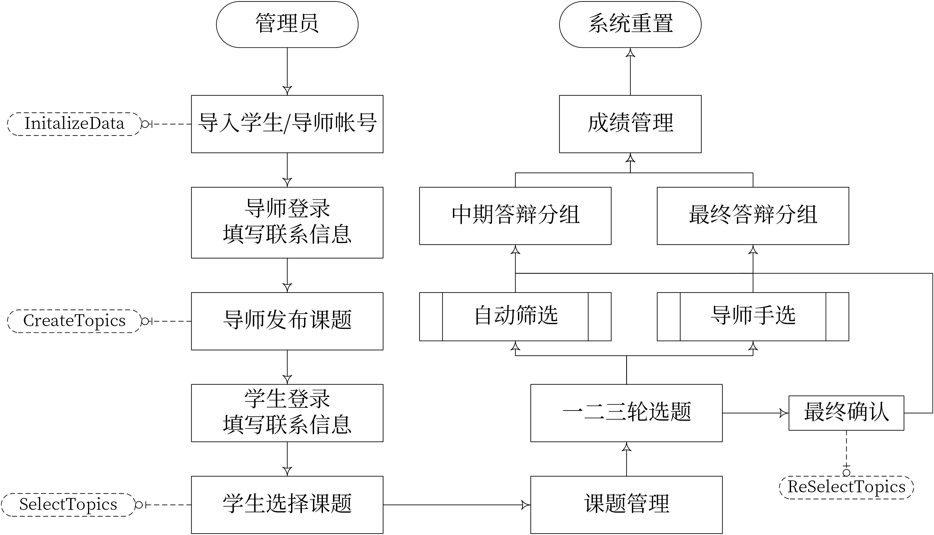
图3-1 系统流程设计图
  - 业务流程分析

    - 前后端交互流程
HTTP协议作为服务器和客户端之间通信必不可少的工具，是一种不保存状态的协议.请求信息是从客户端发送到服务器端的信息，由开始行、信息头、信息体组成，其中开始行在请求信息中称为请求行^{[3]}，HTTP中包含POST、GET、PUT、HEAD等方法，GET方法用于获取服务器上指定URI的资源，指定资源经过解析后返回响应内容，POST方法则用于传输实体内容的主体.
传统的网页使用超链接导航，每个链接指向一张页面，因此需要在页面切换时需要重新请求加载整个页面，Ajax 是一门采用了 DOM模型来交互和动态显示并且结合了 Java、XML、以及JavaScript 的编程技术，这门技术能与服务器之间通过XMLHttpRequest 对象来进行异步通信，打破了传统使用整体页面重载的惯例^{[4]}，可以减少时间和流量开支，浏览器已完全支持XMLHttpRequest对象，通过异步调用获取服务器数据，在收到响应后则将数据填充到页面中，Ajax综合各种变化的技术和强耦合对客户服务端环境提出一种新的开发方式，要求开发人员必须理解传统的MVC架构，重新认识Web页面中的层次与框架概念^{[15]}.
但现有方法在复杂异步操作时可能导致回调逻辑混乱、多重嵌套等问题，严重影响代码可读性和性能，因此采用ES6新标准中的Promise对象发送异步请求，工具类库为Vue.js作者推荐的Axios.Promise基于链式的异步调用，每次执行Promise后都会返回一个Promise，其中带有本次执行的结果，使用new Promise()构造器实例化一个Promise，并提供一个函数回调，这个函数是同步的，该函数接受两个函数作为参数，分别为resolve和reject^{[11]}，对于一个Promise有如下状态，resolve（决议）、fulfill（完成）和reject（拒绝），根据Promise的决议状态进入then或catch方法.
    - 客户端本地存储
HTTP协议不保存状态的特性导致客户端发送请求时服务器无法识别发起请求的客户端，因此需要用户通过账户密码在服务端通过验证后得到一个token（令牌），并将token保存在客户端.localStorage可以永久保存数据，即对支持 HTML5 本地存储的浏览器会在用户的本地分配空间用于永久性存放指定的数据，在用户关闭浏览器后，下次打开浏览器还能取得存储的数据，除非用户主动删除这些数据^{[6]}，而cookie则需要设定有效时间，且无法存储的信息量大的数据.
  - 功能模块分析

    - 学生端
根据实际需求，学生端页面主要分为下列模块及部分公共模块：
- 选题模块，GET请求学生可选课题数据及已选题数据，对课题数据使用表格进行展示，且需有明确的信息提示，完整的选择流程，能够对已选课题进行查看和编辑，课题选定后可提交选题志愿到服务器保存.
- 选题结果，分为两种状态，服务器判断学生课题志愿状态返回不同数据，未被导师选择前选择的课题和已被确认课题，未被选时则将已选课题展示，导师确认学生后则展示确认课题信息及导师联系方式等.
- 导师评价，使用滑动条选择分数，并输入评语，对指导教师评价.
    - 导师端
根据实际需求，导师端页面主要分为下列模块及后续公共模块：
- 课题发布模块，分为两个导航模块，在可创建课题时间内导师可以创建并发布课题，需要填写课题的可选人数、类别、研究领域、课题名和简介，并将要发布的课题上传到服务器保存，保存后数据库中生成课题id，然后请求已创建课题数据，填充到表格视图中，导师可以查看和删除已创建课题.
- 学生志愿选择，根据系统全局状态对学生志愿选择，一共分为三轮选择，最后一次选择需要落选学生与导师沟通，沟通后直接选择一个且只能选择一个课题作为最终课题.每一轮选择之前服务器先根据课题可选人数和已选人数对符合标准的志愿进行自动选择，剩余则需导师根据学生事先沟通或实际情况手动选择，页面需要对课题及该课题志愿投递情况展示，并可选择符合条件的学生.
- 学生评价，对导师名下指导的学生评价，评分作为最后成绩管理参考.
    - 管理员端
管理员端对系统整体运行以及用户账户进行管理，主要分为以下模块：
- 毕业流程模块，提供对用户（学生和导师）状态的查看，请求显示未进行课题操作的学生或导师数据并展示.
- 课题管理模块，展示所有导师创建的课题及课题对应的学生，提供一二三轮选题及最终选择按钮，用于开放对应志愿选择，选择后服务器自动处理符合条件的学生，导师再手动选择，直到开启下一轮选择.最终选题则将漏选学生选择的课题直接作为最后志愿，同时选题流程完成后可将课题表导出为Excel表格作为他用.
- 帐号管理，分为学生和导师帐号管理，可对帐号信息查看，如密码忘记则可向管理员查询，以及附加联系信息展示.
- 答辩分组管理，分为中期分组和终期分组，中期分组需要先对教师进行分组，因此用HTML5的拖拽方法将导师分到设定的组别中.终期分组则根据设定的中心点，运用修改版KMeans算法分组，服务器将分组结果返回，页面对返回结果提供微调，将最终结果上传后可导出分组表.
- 成绩管理，将成绩表上传，并根据评价规则给出最终分数，可导出分数表.
    - 公共页面模块
公共页面分为以下模块：
- 登录模块，用户登录，提供表单验证和错误提示，并根据返回数据导航到对应页面.
- 欢迎界面模块，展示欢迎使用的界面.
- 信息填写页面，填写联系方式及个人信息，分为必填和选填，针对导师和学生有不同的项目需要填写，只在首次登录时导航到此界面.
- 联系方式更新模块，查看和更新用户联系方式，包含手机号、邮箱、微信、QQ或导师办公室位置.
- 账户设置模块，负责账户密码修改，需表单验证及结果反馈.
- 分组展示，根据系统运行流程展示中期或最终分组，分组信息为导师、学生及组别id.
- 未找到页面（404页面），路由未定义或服务器无法找到对应页面时导航到此页面，五秒后自动跳转到根页面.
    - 自定义页面组件
自定义页面功能性组件主要有下列组件：
- 用户提示（Tooltip），鼠标悬浮触发组件显示，作用为对元素的提示.
- 弹出提示条（Snackbar），弹出显示警告或错误等其他提示信息，定时三秒自动消失.
- 页眉（Header），固定显示在页面顶部，包含logo、菜单切换按钮、通知按钮、注销按钮.
- 页脚（Footer），固定显示在页面底部，显示版权信息等.

第4章 系统设计

  - 系统架构设计
Vue.js提供底层程序逻辑和模型视图构建，图4-1展示了系统的架构设计，通过Webpack构建工程，加载自定义模块.
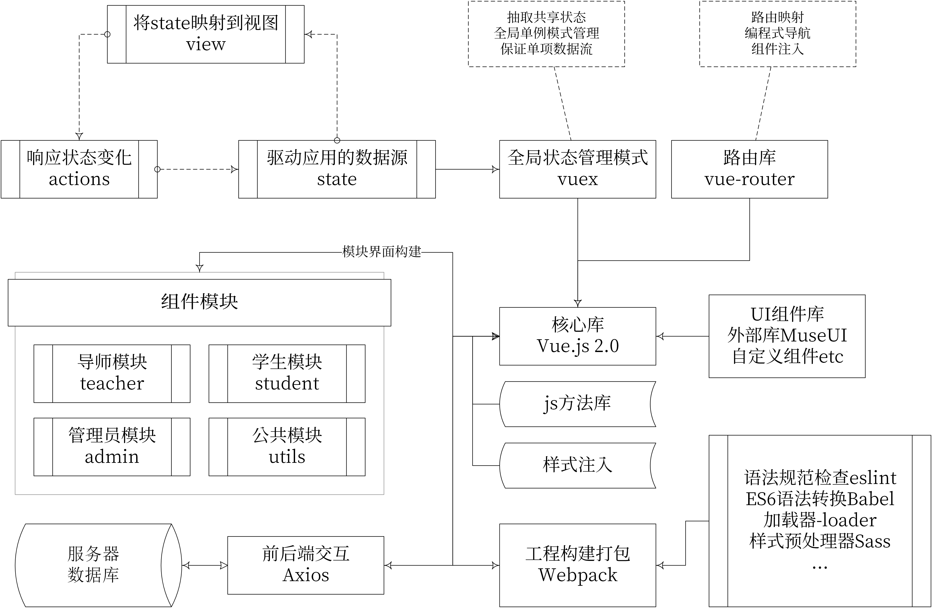
图4-1 系统架构设计图
  - 分组算法设计

    - KMeans聚类分析
KMeans算法是一种最简单的非监督学习算法，用于解决数据集群问题，该算法流程是用简单高效的方法根据集群数对给定数据集分类，算法核心在于对每一个集群定义k形心（即集群的中心点），我们需要巧妙地放置这些形心，因为不同的位置将导致不同的结果，理论上应将它们放置到彼此距离较远的地方^{[5]}.
为了实际运用，我们改进了分组算法，给定若干个初始中心点，即作为组长的导师，以他们的研究方向为参考数据，将其他导师按照相似度聚类到对应的分组.
改进后的算法流程描述如下：
- 选定若干中心点，中心点的个数即为需要分成的组数.
- 根据导师研究方向和中心点相似度计算到每个中心点的Jaccard距离.
- 按照距离计算导师关于中心点优先度的数组，将数组矩阵按照左上至右下递增的顺序排列，即得到按照中心点分组的导师.
- 此时每组导师数量不均，计算每组人数，将人数较多的组且该组中相关度较低的导师移至与其相关度其次的组中.
- 重复（4），直到每组人数平均，导师分组完成.
- 将课题按照研究方向分入导师组中.

算法最后要使得如下目标函数最小：
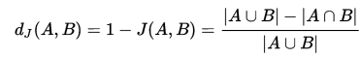
其中d_{j}(A,B)成为Jaccard距离，用于描述数据集到点群中心的距离，即向量相似度，图4-2是算法流程图.
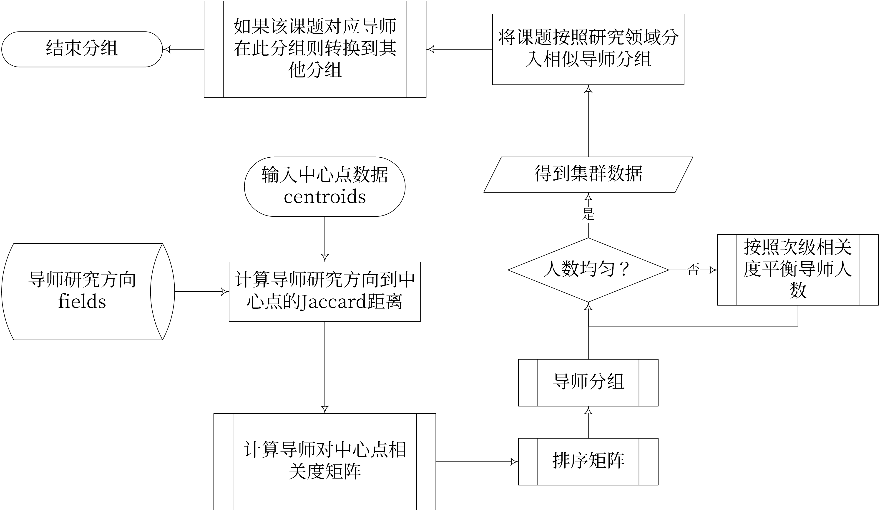
图4-2 分组算法流程
将导师分好组后，根据课题的研究领域选择对应的组，同时如果该课题要分到的组中含有发布该课题的导师则跳过分到下一组，分组需保证每组学生数均衡，即可得到最终分组结果.
  - 学生端业务流程

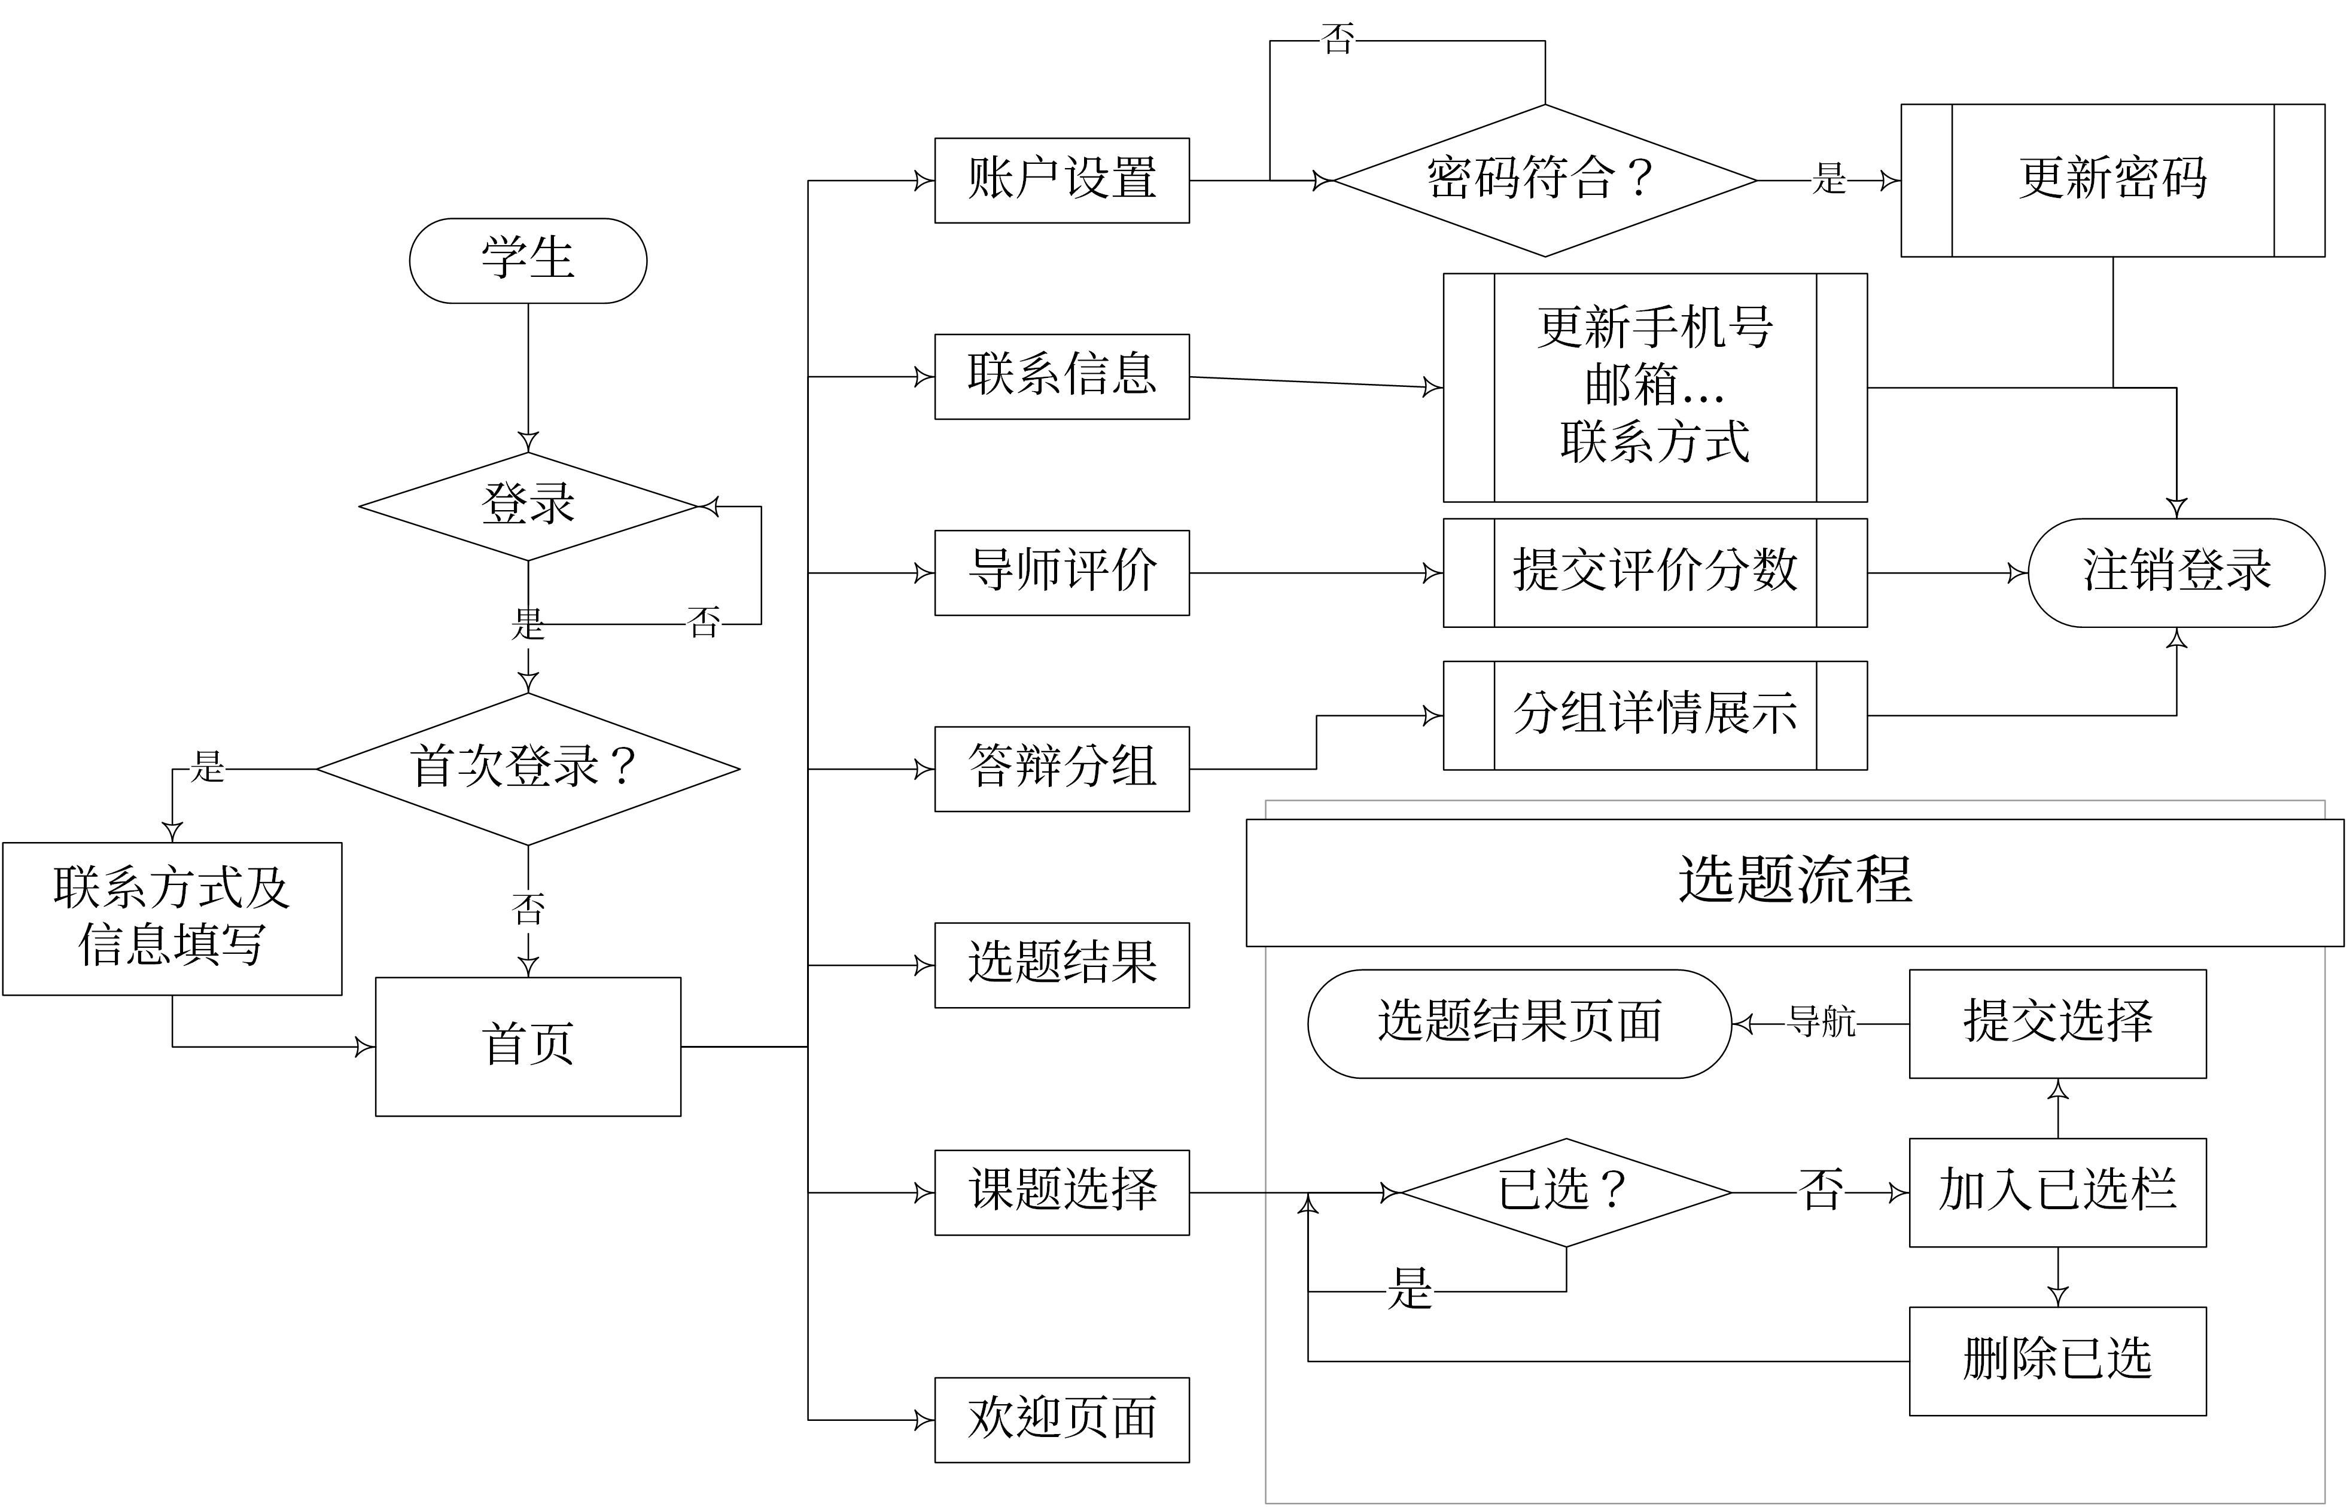
图4-4 学生模块业务流程
  - 导师端业务流程

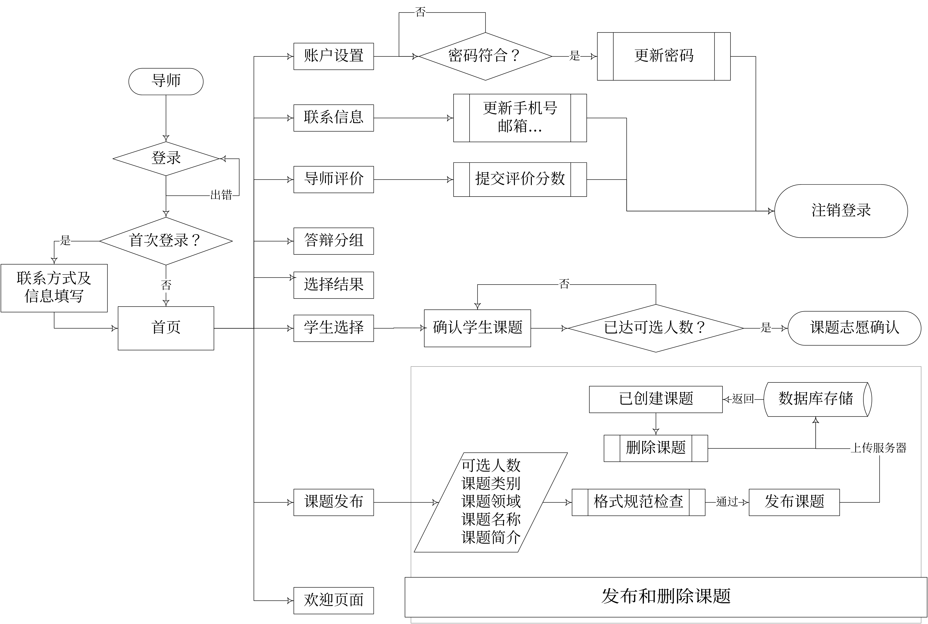
图4-5 导师模块业务流程

  - 管理员端模块设计
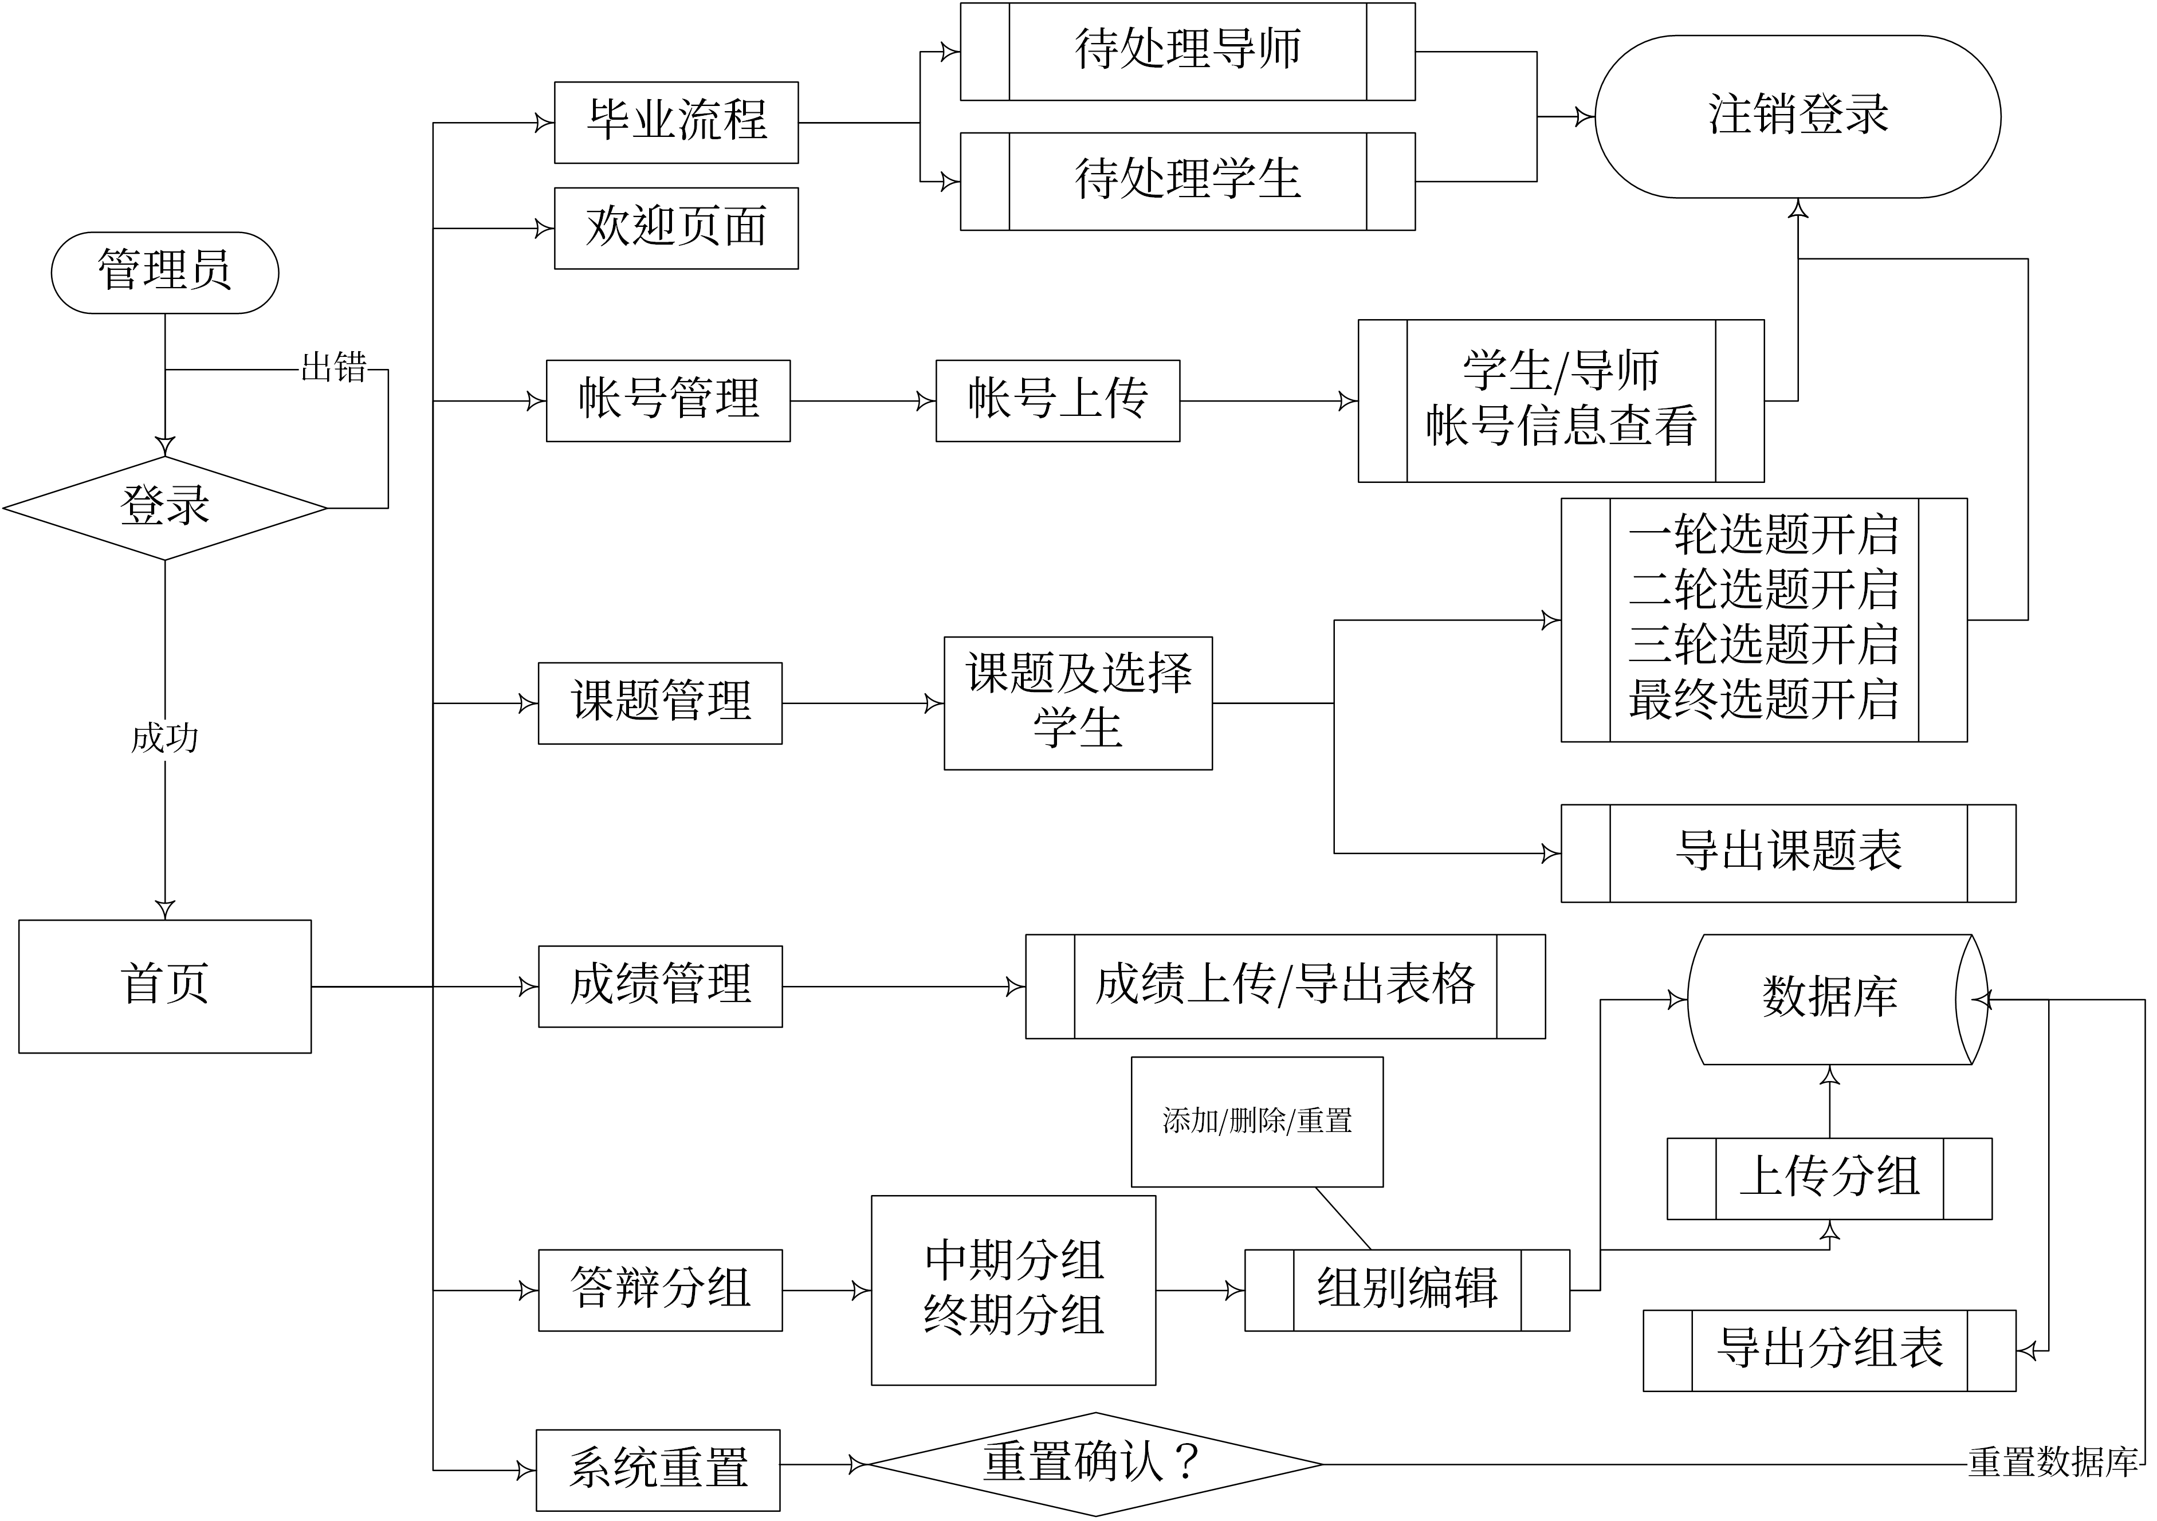
图4-6 管理员模块业务流程

  - 全局状态管理模式
Vue组件的作用域是独立的，当牵涉到父子组件通信时可向子组件的props属性传值，或者对父组件使用vm.$emit()发送事件，然后由父组件在任意位置捕获，而对于兄弟组件也有多种方式，当应用规模不大时，可通过在全局Vue实例上挂载属性值然后调用，也可以找到兄弟组件共享的父作用域，借其传值，而当状态较多时则可用Vuex进行管理，Vuex 是一种状态管理模式，集中式地全局对应用所有组件的状态进行存储管理，并以相应的规则保证状态以一种可预测的方式发生变化，因此维护应用更加方便.
在全局实例中使用new Vuex.Store()定义管理器，传入一个配置对象，对象包含三个主要属性，state、actions和mutations，state即单一状态树，包含全部应用层级状态，当需要更改状态树时需要提交mutation，类似于提交事件，每个mutation都包含事件类型和回调函数，回调函数传入的第一个参数为state.
  - 路由设计
本系统使用vue-router进行路由管理，定义路由router后，需要编写路由配置对象，它的结构表示了路由之间的关系，需要配置的选项有path（路由对应的路径）、name（路由命名）、components（页面组件）、children（子组件）等，其中登录页面作为根路由，配置方式为“/”，404页面为重定向页面，配置方式为“*”，并放置在router对象最底部.通过在Vue根实例的router配置传入router实例，$router属性将被注入到子组件.
为了防止不同类型的账户通过路由跳转到无关页面，需要在页面跳转前进行验证，对router进行迭代写入配置方法，每次跳转前检查token，以及路由的meta信息，当验证失败时将页面重定向至根页面.
使用Axios库提供的拦截器对每次请求进行处理，获取存储在本地的token，将token写入HTTP请求的头部，然后在每次验证身份时将用户帐号及token发送到服务端进行比对验证，通过后才会响应数据，图5-20为对请求添加token的代码.
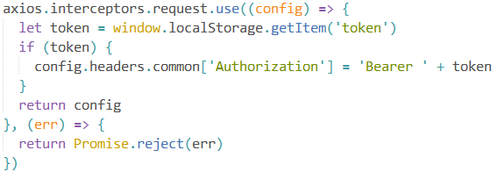
图4-7 对每次请求拦截添加token信息

第5章 系统实现

  - 页面组件化实现
组件化指的是对现有HTML元素进行拓展，封装复杂逻辑和可复用代码，单文件组件既可注册为页面中组件，也可作为页面来实现，我们在路由中导入这些组件，配置好路由嵌套及路由切换的一些行为，通过调用Vue中的静态函数切换路由.
组件通过构造函数创建Vue实例启动，实例化之前需要传入配置对象，包含数据、组件模板、方法和生命周期的钩子函数等，启动数据观测后，将生成一个$watcher对象，data对象中属性被代理成为响应式，更改属性值将触发视图更新，随后实例将启动事件循环，根据配置选项对象编译模板并渲染，此时调用钩子函数mounted挂载实例.当数据发生变化时，虚拟DOM将重新渲染打包，更新视图.
图5-1展示了Vue实例的生命周期.
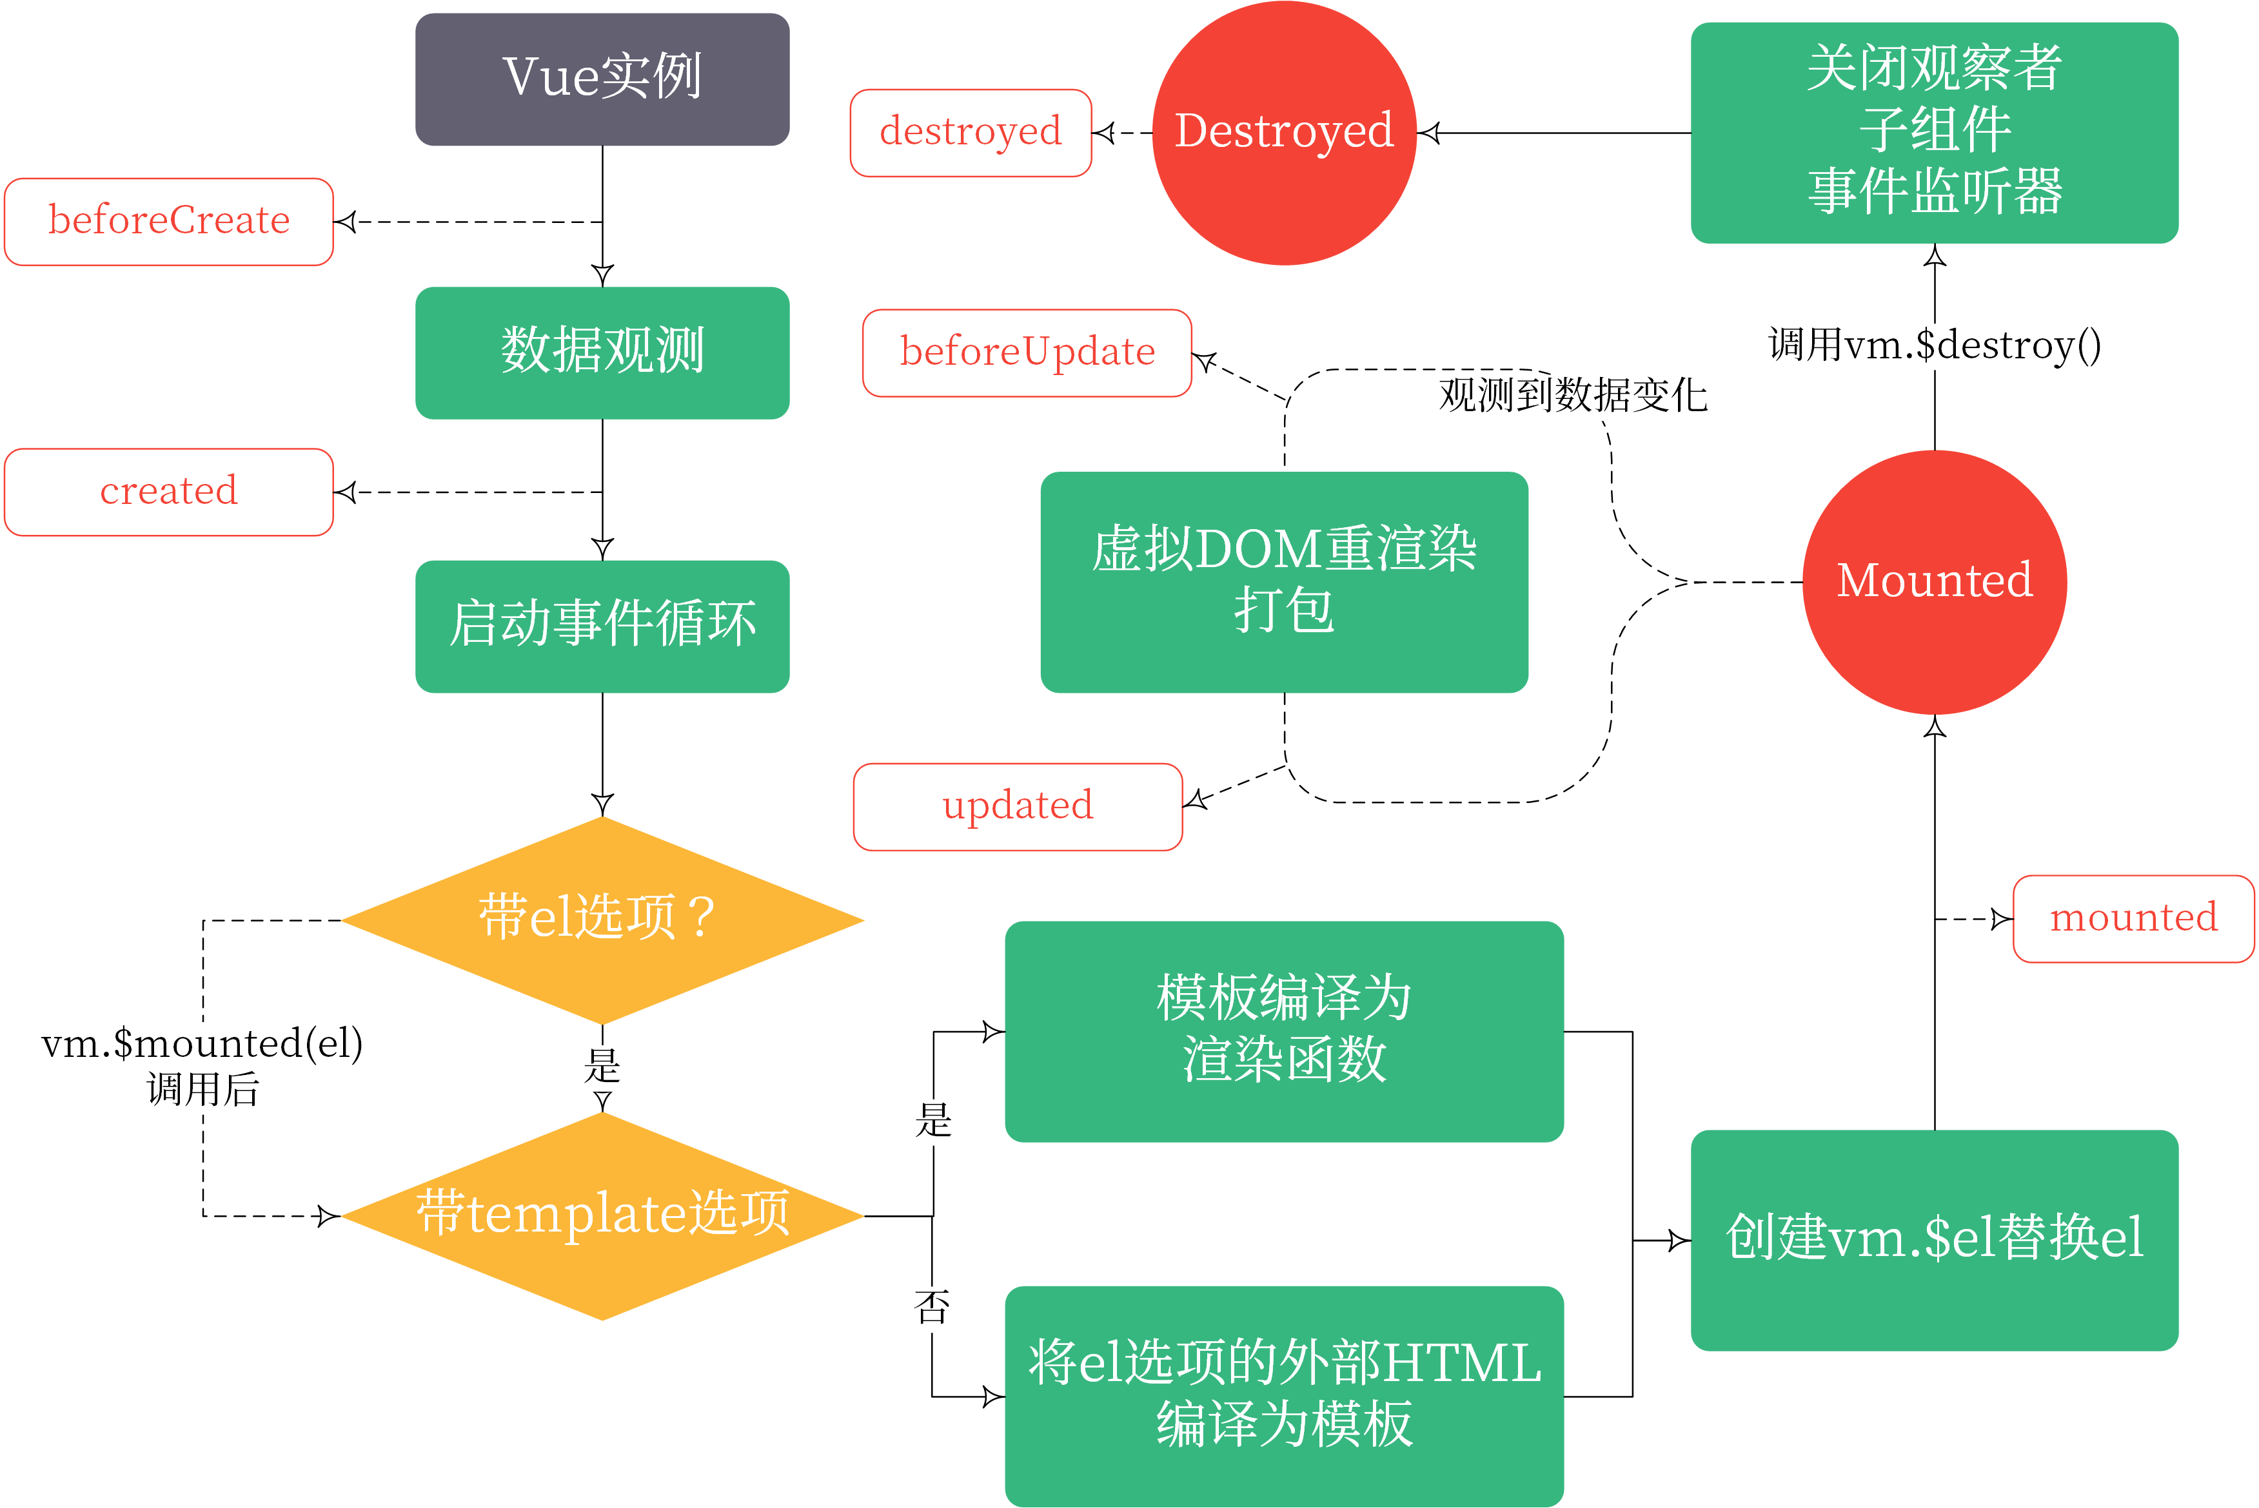
图5-1 Vue实例生命周期图

  - 学生端页面实现

    - 导航及选题页面
学生选题页面如图所示，其中左侧导航栏、顶部header栏与底部footer栏为固定组件，页面内容部分通过路由自定义标签<router-view>渲染，根据定义的嵌套路由进行导航.
页面主体部分为课题显示表格，将数据直接与视图绑定，用到v-for属性对data或props属性中的数据进行遍历，只需要定义表格模板即可遍历数据，其中第一列为添加课题按钮，其他列为课题相关信息展示，鼠标悬停于课题名称或已选/可选项时，将弹出工具提示，显示课题简介或具体志愿选择人数.右下角相对窗口有固定的已选课题栏，通过调节按钮控制位置，最多可选三个志愿，按顺序作为第一二三志愿，每个课题选项提供拖拽志愿排序功能、课题简介展示功能、课题删除及提交功能.课题表具有分页和搜索功能，搜索功能使用字符串匹配搜索实现，定义局部过滤器，根据用户输入的搜索字符串对课题信息进行筛选过滤得到筛选结果，得到的返回结果直接通过DOM视图更新展示.
Vue中使用了数据绑定技术，数据绑定是指从结构化组件（如元素和属性）到保留这个组件的逻辑层次的数据模型的映射（过程），它既表示了数据的真正含义，也用程序设计语言表示组件^{[14]}，在页面中使用数据绑定，可以直接用moustache语法，即用两对花括号{{}}将数据、变量、函数表达式等放在其中即可执行，同时利用“|”还可以对表达式结果应用过滤器.
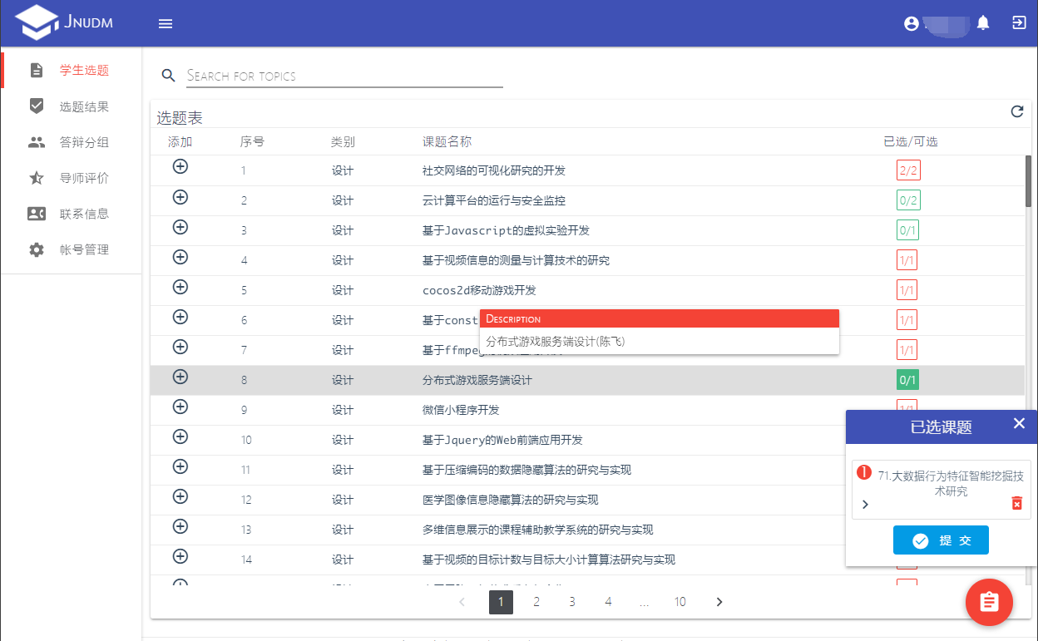
图5-2 学生选题界面
    - 导航及选题页面
选题结果界面，根据课题志愿投递状态显示，当志愿被系统自动确认或教师确认后，即显示完整课题信息，包括导师联系方式，课题名及详情等.
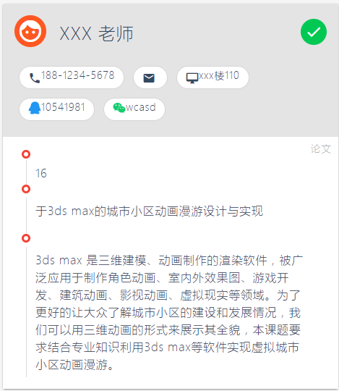
图5-3 已确认选题界面，展示了导师的联系信息和课题信息
    - 学生评价页面
输入框用于导师给学生评分，作为最后毕设成绩的参考，分数范围区间为0-100.
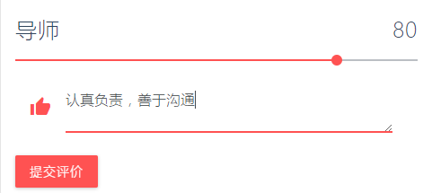
图5-4 滑动条为导师评分，点击评分按钮提交
  - 导师端页面实现

    - 课题发布页面
导师能够发布课题，完成对课题信息的完整录入，即可提交，其中可选人数作为课题限制人数，最大可选为10人，课题研究方向在分组算法作为特征值参考.上方的标签切换栏则可切换到课题管理，让导师能够查看已创建课题，并对已创建课题进行删除编辑操作.
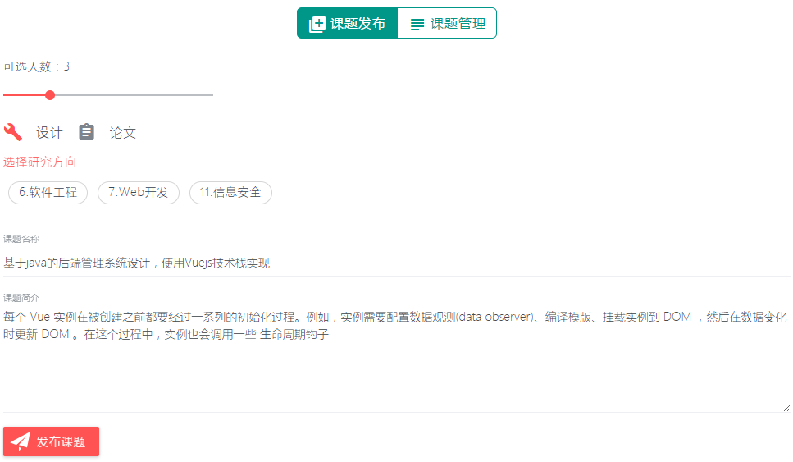
图5-5 导师填写可选人数、课题类型、课题方向、名称和简介并发布
通过字符串处理函数split()获取到每个方向的编号，导师在创建课题、首次登录及后续设置中可以选择研究方向，可多选，选择的研究方向将作为最终答辩分组的参考依据.
    - 已发布课题页面
通过上方的标签栏可以导航到已发布课题管理界面，检查有无错误，可对信息错误课题进行删除操作并重新发布.
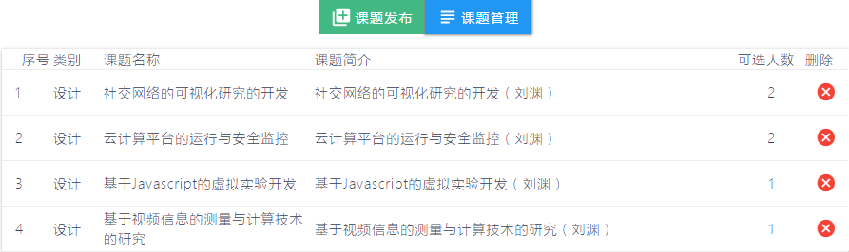
图5-6 导师已创建的课题
    - 选择学生页面
管理员启动每一轮志愿选择后，服务器根据学生志愿投递优先顺序和课题可选人数自动对符合条件的学生进行处理，而对于需要导师根据学生沟通情况和参考信息选择的课题，则筛选为导师手动选择.
对于每个待选学生，使用单组件实现，在props选项中传入学生数据对象，属性值包含学生姓名、学号、GPA（绩点）、自我介绍，用于导师选择时的参考条件，以及一个标记属性，isselected，用于标记该名学生是否被选中.图展示了课题下的学生及相关信息，鼠标悬停于每个学生条目时信息标签向左滑开，出现确认按钮，点击确认按钮激活二次确认对话框后选择该学生.
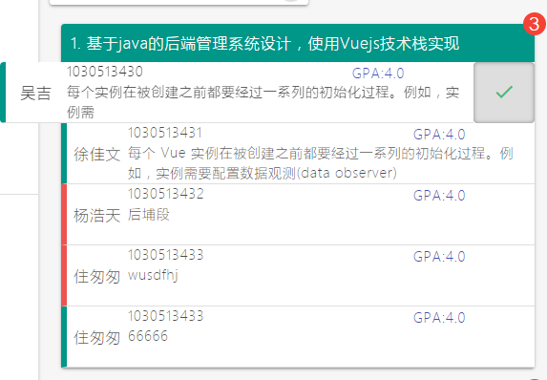
图5-7 鼠标悬停于学生选项上，组件向左滑开显示确认按钮
确认学生后，将该学生属性中的isselected设置为true，将通过动态class为学生组件添加一个类，确认按钮变为蓝色，且状态为diabled，不能点击，当选择的学生数达到右上角的限制人数后，将对该课题下所有学生进行一次循环检查，如果属性isselected为false，则从数组中删除未被选择学生，剩余学生将成为本轮选择结果.
    - 选题结果页面
卡片式展示导师课题及课题对应的学生，包含学生联系方式等信息，采用响应式布局.
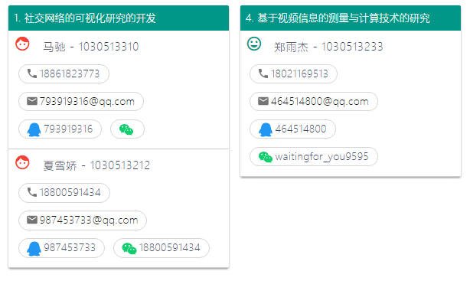
图5-8 导师查看已确认学生名单
  - 管理员端页面实现

    - 毕业流程管理页面
Vue实例在挂载之后，从服务器拉取数据库事件栈中还有事件未处理的导师和学生名单，供管理员参考，用以推送相关通知.
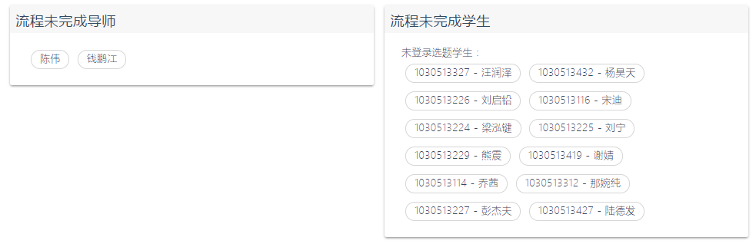
图5-9 管理员查看未处理的学生和导师
    - 课题管理页面
以卡片的形式展示所有导师的所有课题，及课题对应选择的学生，并包含四次选题操作，分别对应一二三及最终轮志愿，其中一二三轮开启服务端自动选择，选择后剩余学生交由导师选择，导师完成后可开始下一轮选择，最终选择则需要学生与导师协定好确认课题之后方能选择，课题表可导出为Excel表格文件，导出按钮将发出GET请求，通过标签<a>加上查询条件实现，url地址为/admin/download?filename=tchtopics，服务端可以通过接收到的请求报文进行查询，即可将文件下载到本地.
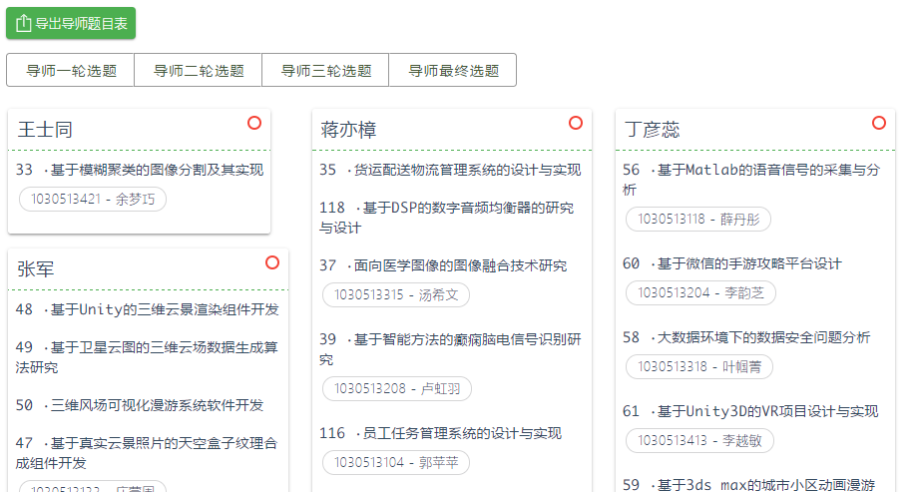
图5-10 导师创建的课题及对应学生展示
    - 用户帐号管理页面
管理学生和导师的帐号，包含账户表格上传，即可完成账户初始化，帐号上传功能的实现依靠表单，如图5-12所示，定义<input>元素，并将type属性设置为file，数据格式设置为multipart/form-data，解析它需要获取“boundary”分隔符，并分解字段，获取子段名称、媒体类型、编码方式等信息^{[13]}，为了获取到添加的文件信息，首先通过id获取到元素，其中的files属性为一个数组，包含了选择的文件，将文件使用Ajax上传到服务器需要用到FormData表单对象类，它使用键值对标记文件，将文件包装到FormData实例中，并配置好config对象后，即可通过POST方法将文件上传到服务端，根据返回的信息判断上传是否成功.
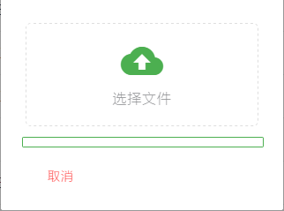
图5-11 文件上传对话框，进度条表示上传进度
表格作为用户帐号信息展示，并可对帐号进行编辑和删除，若出现密码遗忘等情况可咨询管理员重置密码，图5-12和图5-13分别为帐号信息修改和学生帐号管理界面.
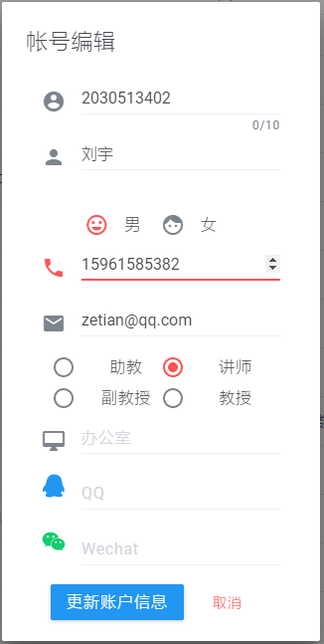
图5-12 导师帐号管理
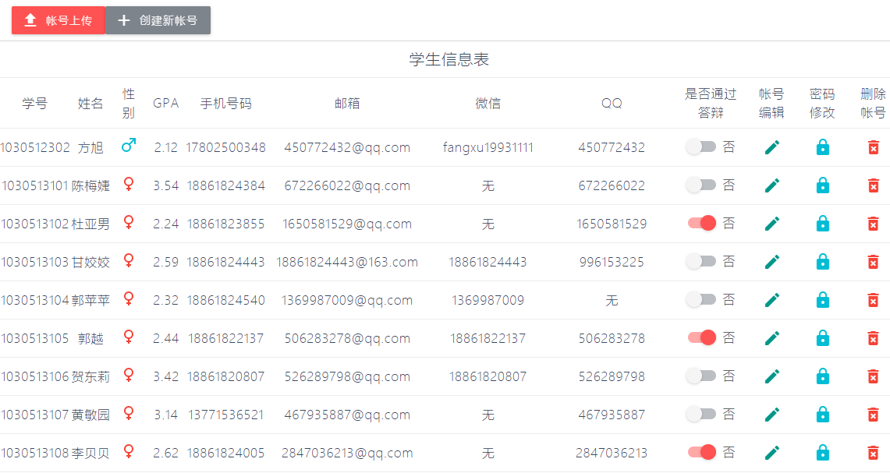
图5-13 学生帐号管理
    - 分组管理页面
分组管理利用HTML5的拖拽方法，给需要拖拽的元素定义draggable属性，并监听dragstart事件，该事件在元素被拖拽的动作开始时触发，给函数传入$event作为原生事件对象，可以得到被拖拽元素的属性信息，并通过dataTransfer传递字符串，对拖拽的落点监听drop事件，并阻止默认事件防止页面跳转，且为了防止其他元素被拖拽到目标需要过滤拖入元素的nodeName（节点类型名），最后将被拖拽元素通过DOM方法放到组别容器里，分组完成后，管理员将导师分组上传，服务器处理完后即可下载分组表.
对于中期分组，需要根据定义导师分组，才能将学生分到对应组，如图所示，初始化为6个组，通过上方的按钮可以对分组数进行添加、删除和重置操作，确定好小组数后，将所有导师拖拽到各组中，选择开始分组，服务器处理完后可得到分组结果.

图5-14 中期答辩分组管理，将导师拖入分组容器中
对于最终答辩分组，则由管理员设置中心点，即每组的组长，根据组长的研究方向匹配分组，如图所示，设定好中心点后，处理结果将返回并填充到每个分组容器中，可以将不符合条件的学生删除，使用拖拽进行微调，调整完成后更新分组.
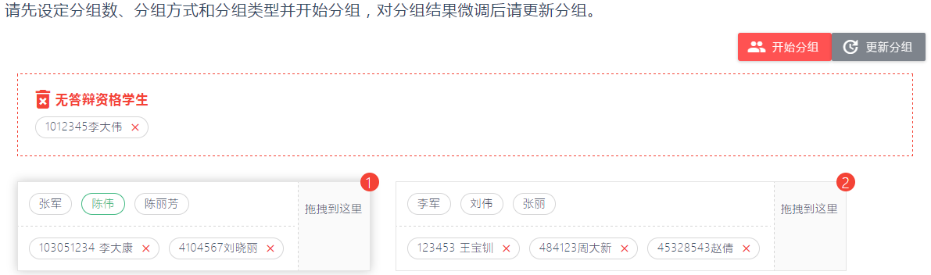
图5-15 最终答辩分组，删除不符合答辩条件学生
    - 系统重置模块
系统重置功能会将数据库清空，并使管理员帐号恢复成默认，开启新的毕设周期，
如果数据库未备份，为了避免误操作需进行二次确认.

图5-16 系统重置的提示和按钮
  - 公共页面实现

    - 登录页面
在路由中将登录页面注册为根组件，作为进入系统的第一步操作.输入表单提供正则验证及错误信息提示，用于显示服务器返回的错误代码对应的信息.登录需要将用户名及密码通过post方法传递给服务器，服务器通过加盐（salt）和SHA1加密算法对密码进行编码，再与数据库中已加密的密码进行比对，若验证不通过，则返回登录状态，通过Promise.reject()函数将错误状态码传递到catch函数中捕获，其中0代表数据库找不到帐号，2表示密码错误，3表示其他未知错误等，图5-17为登录页面.
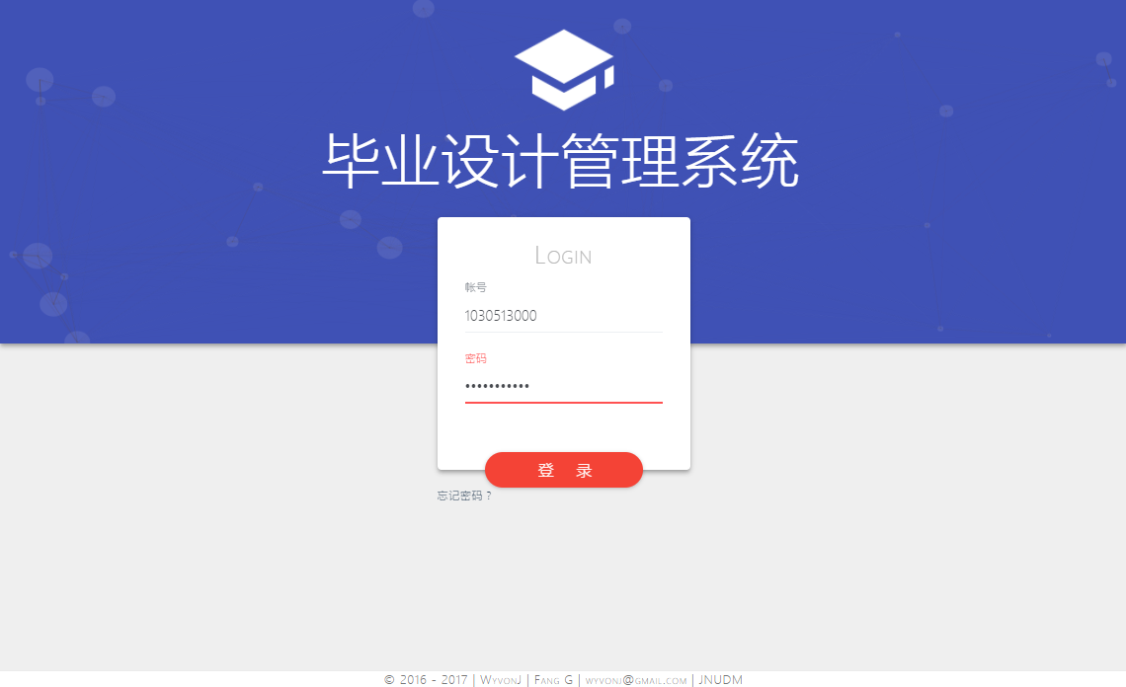
图5-17 登录界面
验证通过后返回用户名、用户类型、通知消息及用于身份验证签名的token（令牌），通过本地存储保存在浏览器.
    - 首次登录信息填写页面
用户的首次登录需要收集用户联系方式，学生可提供对自己特长和能力介绍，用于争取更多被导师选中的几率，导师则填写办公室位置方便学生沟通联系，此外还需要勾选导师研究或擅长的领域，用于在答辩时分组到研究方向类似的课题.
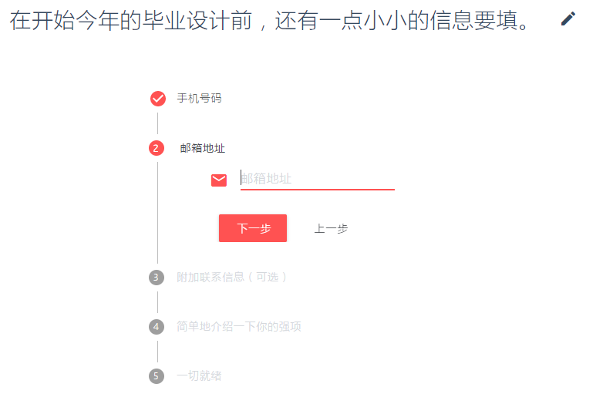
图5-18 首次登录信息录入
    - 分组结果展示页面
展示中期或最终答辩分组的界面，首先请求服务器的流程状态，根据返回结果判断获取中期分组或最终分组，在右边原点中给出提示.
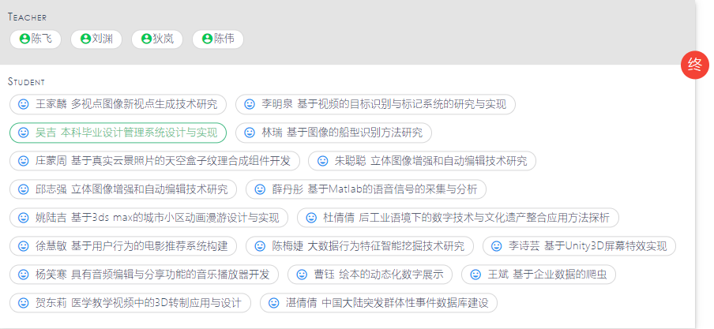
图5-19 分组展示页面，上面为导师，下面为学生，右边为分组类型
    - 联系信息设置页面
更新用户联系方式及其他信息，页面载入前先请求原先信息，然后填充到对应表单中，其中邮箱和手机号码需要通过正则表达式验证格式.
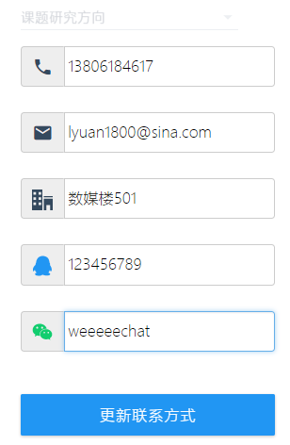
图5-20 导师可更新的联系方式及其他信息
    - 账户密码修改页面
用户账户设置，用于修改账户密码，输入原密码、新密码、重复新密码，提交表单前需要校检新密码长度以及核对两次输入的新密码是否一致，然后上传配置对象，属性值包括账户、新旧密码.服务器将旧密码通过sha1方法加密后与数据库存储的密码比对，结果一致则生成新的随机salt，并使用sha1将新密码与salt存入数据库，返回修改成功的信息，在提示框显示修改结果，图5-21为密码校验不通过时提示的信息.
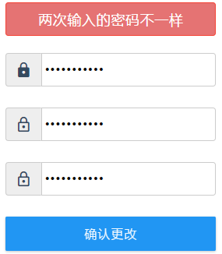
图5-21 账户设置密码出错信息提示
    - 公共样式
定义StyleInjector组件，在其中引入公共样式文件，再通过Vue实例在全局注册，即在全局范围注入公共样式，用于清除默认样式、定义公共元素样式等.且为了统一页面设计标准，需定义长度值、颜色值、过渡样式、动画等CSS样式规则，通过@import在其他SASS文件中引用，@import用于指示Web浏览器加载一个外部样式表，并在表现HTML文档时使用该样式^{[17]}.
    - 其他页面
服务器无法找到该页面，即404页面 ，路由中设置路径为“*”，当URL地址出错找不到资源时，将被重定向到此界面.
  - 公共组件实现

    - 页眉（Header）和页脚（Footer）组件
页眉组件作为整个页面的头部，固定在浏览器窗口顶部，从左至右分别为logo，菜单按钮、用户名、通知按钮、注销按钮.菜单按钮切换侧边导航栏显示，通知按钮打开推送消息框，注销按钮则需将验证信息删除，并重定向至登录页面.
图5-22 页面头部
    - 弹出式提示条（Snackbar）组件
信息提示条为全局组件，实现的功能为在需要弹出消息提示时从页面顶部弹出，延时显示一段时间，再自动收回，利用函数setTimeout实现定时功能，使用Vuex控制Snackbar的显示与隐藏.

图5-23 Snackbar提示条样式，默认为从顶部弹出
    - 提示工具（Tooltip）组件
提示工具组件注册为全局组件，给添加提示元素在鼠标进入元素框时在元素周围弹出显示，鼠标移出时提示消失，向props选项对象传入两个属性direction和delay，使用<slot>标签作为提示内容插槽.
组件实例需要通过parentNode先获取到父组件，也就是需要添加提示的元素，并对它设置监听mouseenter、focus事件，回调函数用于显示Tooltip，mouseleave和blur事件的回调函数则用于关闭Tooltip，Tooltip显示的位置通过父组件在窗口中的定位及传入的direction参数设定，参数可为top（上）、bottom（下）、left（左）、right（右），而delay参数则定义Tooltip延迟显示的时间，单位为毫秒/ms，默认值为0，鼠标进入目标区域即显示.
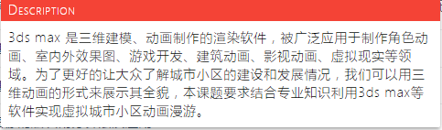
图5-24 给课题简介添加Tooltip组件提示

第6章 系统测试

  - 测试原则
开发人员对系统从代码逻辑到用户界面及具体交互功能都了然于心，所以较于初次使用者便会排除掉系统中的偶然性，因此在系统测试中开发人员只能在旁作观察记录系统中出现的问题，并且为了得到用户的使用倾向，需要尽可能多的用户进行测试.
系统中的测试数据应该尽可能地符合真实数据，同时为了检测系统的异常处理能力，测试也应该使用其他数据比如临界数据乃至错误数据，用于排除某些意料之外的错误.
每一次测试都应该完整记录，避免问题的重复发生，以及方便类似问题再发生时的准确定位，也方便日后系统运行时的维护.
  - 测试项目
Web系统相较于传统软件主要有用户数量较大，需要有处理大量并发事务的能力，测试web系统需要测试常见的功能点、配置和系统兼容性，但由于客户端操作系统或浏览器不同，随着平板电脑及其他移动端设备的兴起，硬件配置方面也有较大的出入，所以同一个系统在某种系统和浏览器下可行，在其他环境下则可能出现兼容性问题.由于使用大量新兴前后端技术的加持，所以系统的兼容性测试成为重要部分，且安全性能对于网站也至关重要，通常的安全性测试包括信息存取机制、用户身份校验以及对身份信息加密等^{[9]}.
系统测试分成以下几部分：
- 代码测试，包含ESlint测试；
- 用户界面功能测试，包含导航测试、控件功能测试、内容测试、表格测试，整体界面测试；
- 性能测试，包含执行效率、远程链接测试、并发测试、服务器负载测试；
- 兼容性测试，包含系统平台测试、浏览器类型测试、显示硬件测试.
  - 测试流程及结果

    - 代码测试
ESlint用于避免代码中的低级错误和统一代码风格，使得代码更具可读性和可维护性，根据测试需求配置好ESlint的规则，在JavaScript文件中进行测试，部分测试结果如图6-1和图6-2所示，针对出现的警告和错误提示进行修改.
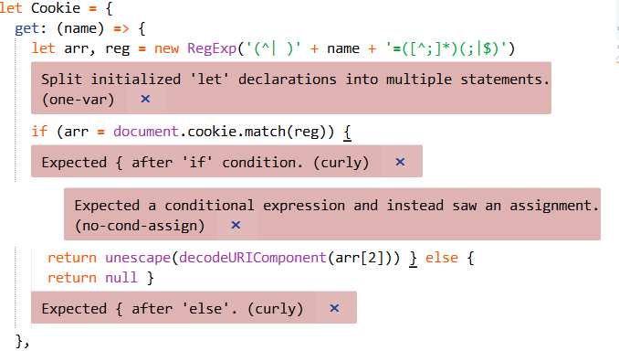
图6-1 使用ESlint对cookie操作库进行代码验证提示的问题
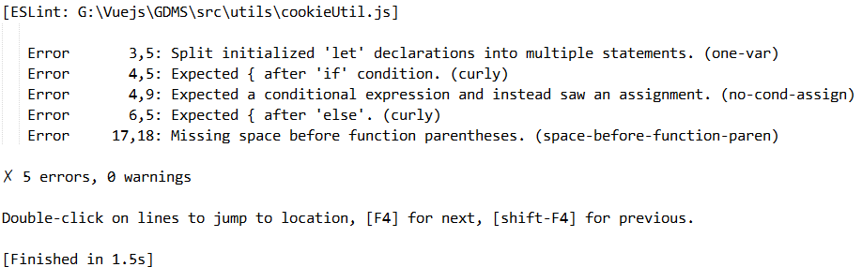
图6-2 ESlint验证结果
    - 用户界面功能测试
功能测试详细情况如表6-1所示.
表6-1 功能测试表
序号 | 测试模块 | 测试说明 | 预期结果 | 测试结果
1 | 登录 | 用户能否登录成功 | 账户密码比对一致则登录成功 | 比对不一致返回错误信息，一致则返回登录用户信息和token
2 | 登录 | 根据用户类型跳转到正确的页面 | 首次登录跳转到信息填写，非首次登录则跳转到对应功能模块 | 成功跳转
3 | 学生选题 | 能否请求课题数据并按格式展示 | 跳转到选题界面后，将请求到的数据填充到表格中 | 课题表正确显示，表格结构完整，提示信息显示正常
4 | 学生选题 | 能否添加课题到已选课题栏 | 添加课题后在已选课题栏中显示 | 按顺序正确添加三个课题，并可查看已选课题信息
5 | 学生选题 | 能否提交课题到服务器并返回选题状态信息 | 提交选题后提示课题已提交 | 在非选题状态时无法提交，可选时正确提交
续表6-2
序号 | 测试模块 | 测试说明 | 预期结果 | 测试结果
6 | 选题结果 | 根据状态选择显示已确认课题和未确认课题 | 正常显示完整课题信息 | 可自动切换显示
7 | 分组结果 | 根据状态选择显示中期分组和最终分组 | 正常显示分组导师学生和状态 | 图标位置有偏移，经调整后显示正确
8 | 导师评价 | 根据状态激活滑动条拖动显示分数并提交分数 | 确认选题后可给导师评分 | 与预期结果一致
9 | 联系信息 | 能够正确验证表单格式并提交更改 | 电话和邮箱格式错误将不能提交 | 填写错误格式弹出错误提示，正确提交后提示联系方式已更新
10 | 帐号管理 | 能否修改密码及修改后能否使用新密码登录 | 原密码错误或新密码太短或不匹配则修改失败 | 成功修改密码并使用新密码登录
11 | 选题发布 | 能否根据题目信息发布题目 | 正确输入课题信息后发布，获取已发布课题并提示课题成功发布 | 成功发布课题并获取服务器分配的id
12 | 选题发布 | 能否获取导师已发布课题并删除废题 | 点击删除按钮后后台删除课题并返回剩余课题 | 成功删除
13 | 选择学生 | 能否正确显示每个课题及课题对应的学生信息 | 显示未被确认学生和限制人数，每个学生提供确认按钮 | 与预期结果一致
14 | 选择学生 | 能否在点击确认按钮时弹出对话框，并提交选择结果 | 弹出对话框经二次确认后选择该学生 | 成功选择该学生并将未被选择的学生舍弃
15 | 选题结果 | 能否正确显示导师已经确认的学生名单 | 显示每个课题确认的学生及其联系信息 | 显示效果与预期一致
16 | 学生评价 | 正确请求学生数据并提交对每个学生评分 | 成功提交评分 | 评分输入表单需要有默认值，防止被重写
17 | 毕业流程 | 是否显示未完成流程的导师和学生 | 显示导师名，学生学号和姓名 | 与预期结果一致
18 | 课题管理 | 能否进行三+一轮选题 | 在未处理事件中含学生和导师时提示跳转，否则进行自动选题 | 处理后缺少提示信息（添加信息提示）
19 | 课题管理 | 选题完成后显示课题表，并提供下载 | 可下载导师课题表 | 与预期效果一致
20 | 导师帐号 | 能否上传导师帐号，在导师添加信息后显示导师联系方式等信息 | 上传导师帐号之后立即取得账户信息并在表格中展示 | 与预期结果一致
21 | 学生师帐号 | 能否上传导师帐号，在学生添加信息后显示导师联系方式等信息 | 上传学生号之后立即取得账户信息并在表格中展示 | 与预期结果一致
22 | 中期分组 | 能否添加、删除、重置分组，能否拖拽导师到对应的组别，并上传手动分组结果 | 分组编辑功能实现，对导师使用拖拽功能排列分组 | 其他非导师元素也被拖拽到目标托盘（限定落点可接收元素）
23 | 最终分组 | 能否选择导师中心点，得到自动分组结果，对分组结果手动微调并上传 | 上传需要分成的组数后得到分组，对分组结果可以拖拽转换分组，也可删除不符合答辩条件的学生，并且可以恢复被删除学生 | 成功微调并导出分组表
24 | 系统重置 | 能否重置系统，将数据库清空，管理员恢复初始帐号 | 系统重置初始化 | 与预期一致

    - 性能测试
在性能测试中，借助于Chrome的开发者工具，我们主要考察JS堆栈的内存使用情况、DOM文档对象模型的渲染和排列、元素节点之间的关系、事件监听器和GPU显存的使用情况，图给出的是管理员界面下的导师课题管理界面，从鼠标单击菜单导航，此时CPU负载加大，页面帧率降低至最低19fps，此时页面节点数为1483，事件监听器为366，说明页面在载入复杂DOM时需要进行大量重绘和重排.为了减少页面的重绘和重排，可以通过使元素脱离文档流，对其应用多重改变，把元素带回文档中这三步达到^{[10]}.
由于返回的对象较大，且含有多重嵌套，因此每次都需要对深层对象进行属性读取，大大消耗了时间，考虑将对象层次拆分后重新设计DOM结构.
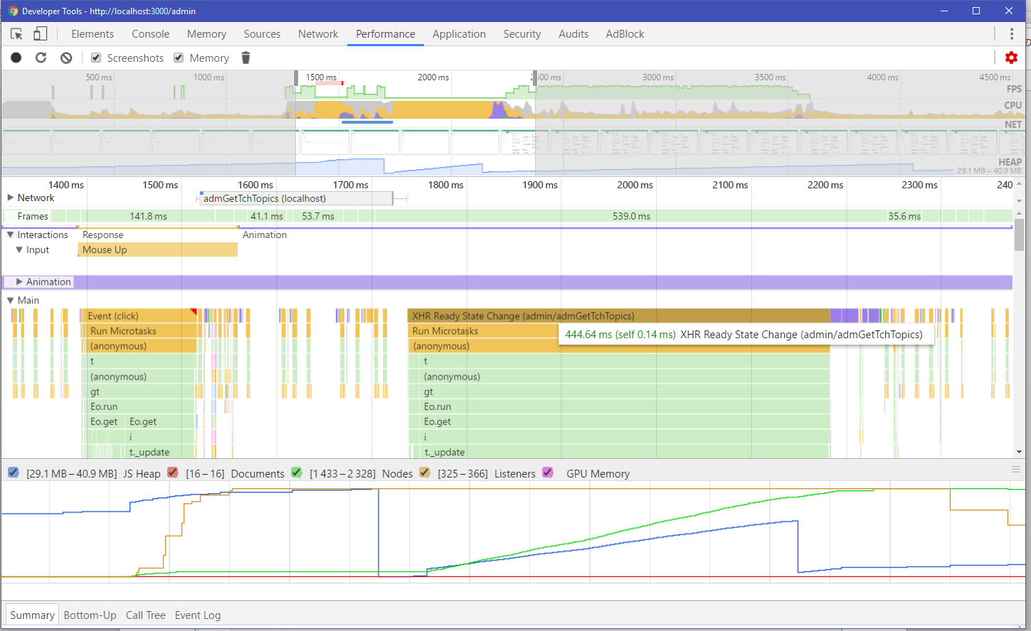
图6-4 Chrome开发者工具对管理员页面性能调试的结果
    - 兼容性测试
浏览器之间的差异性，同样样式在不同浏览器的显示效果被称之为“quirks”（怪癖），市面上主流浏览器内核有Trident，即IE内核，为Internet Explorer所使用，Gecko内核，为FireFox浏览器使用，Webkit内核，为Chrome和Safari使用，以及Presto内核，由Opera使用.Vue.js使用了ES5的编码标准，因此最低只能支持到IE9，而基本上所有的现代浏览器则都可以使用，对于IE6的怪异盒子模式不处理，通过在body标签中以注释方式提示用户在使用低版本浏览器时升级.
开发者兼容性测试在Windows 10 64位环境下测试，而其他测试者环境情况较为复杂，因此只记录部分报告了错误的运行情况；经过测试页面在四种类型的浏览器中均显示良好，网页结构未出现损坏，样式正确显示，页面元素排版无错乱，JavaScript代码正常运行，具体情况如表6-2所示
表6-2 兼容性测试表
浏览器 | DOM结构 | CSS样式 | JavaScript运行
IE11 | 结构正确 | 样式正确显示 | 运行正常
Chrome56 | 结构正确 | 样式正确显示 | 运行正常
Firefox53 | 结构正确 | 部分元素外边距（margin）失效 | 运行正常
Opera45 | 结构正确 | 部分字体为默认样式 | 运行正常
Edge | 结构正确 | 样式正确显示 | 拖拽方法失效

第7章 结论与展望

  - 工程总结
本科毕业设计管理系统在经过数月的不懈努力中终于完成，这也是我第一次进行完整的Web前端系统设计和实现，最初我对前端的知识了解程度只在于能够手写一些基本页面，对HTML、CSS和JavaScript做一些基本使用，相关的框架和类库接触甚少，但是在整个开发过程中，我从网络了解到前端技术发展的势头迅猛，那些古老的系统构建方式已经无法满足现在大而全的系统开发要求，新标准是为新技术铺路的，只有把握好下一步的发展方向，才能得到进步，同时，我也积极查阅图书馆的相关资料，翻看相关的论文，获取进一步的理论知识，才发现现在前端已经不再是简单的页面实现，JavaScript也从以前的在页面做做特效和表单验证变成了现在几乎全能的工具语言，前端也可以作为整个工程开发，借助Webpack和npm，我们可以方便地生成模板工程，管理配置依赖包文件，而Github的使用则使得我和后端开发同学可以协同合作开发，方便对代码回滚，bug调整等，这些新功能的加入都使得网页不再是过去以信息展示为主的载体，而逐渐成为跟桌面软件一样具有强大功能的Web App.
在整个开发过程中，我也遇到一些问题，有的是很基础的问题，但是因为不够细致而卡壳，常见的错误比如路由路径格式写错，样式规则中忽略了浮动问题，或者设置position定位为绝对定位时未设置父元素的相对定位导致定位错误等，这些都是通过仔细的检查可以避免的错误，除此之外，在管理员模块的课题管理页面中，设计需要用到跨行和列的表格，但是通过v-for标签无法实现，只能退而求其次使用卡片式布局，视觉效果反而更加提升，这也说明某些问题实现的方法可以多样化，并非需要墨守成规，灵活地变通反而可能收获意想不到的结果.
设计实现这样的完整Web系统不仅使我在知识面的覆盖面上得到提升，同时在深度的拓展上也得到了增强，越大越复杂的系统越需要做好规划，清楚地了解需要面临的问题，才能对症下药，开发过程中出现的问题我都有深刻印象，以期在以后的设计开发中不再重蹈覆辙.

  - 未来展望
整个系统的功能并没有完全完善，也有一些细节没考虑到，比如需要进行代码拆分，降低系统各部分的耦合性，很多功能的可填充内容太少，使得整个页面显得有点空，登录页面也应该添加一个验证码机制，再对于安全方面，受限于架构在校园网，也无法使用SSL证书，也就无法保证HTTPS的安全连接，而页面设计也还有一些动画效果处理得不够流畅.
关于未来的展望，我觉得仍需要在不断地吸取新技术的同时保持对基础理论知识的牢固掌握，在实际开发中，关于数据结构算法等都是硬性指标，程序开发学习的不止是语言级别的掌握，更加是一种思想，能够理解问题，将复杂问题化归为简单问题的能力，然后还要能自己提出问题，归纳总结，灵活变通，这样才能不断进步.

参考文献
- 陈小莉, 刘君. 基于Web的毕业论文管理系统[J]. 科技信息, 2009(7):55-55.
- 封宁,陈宁江.基于MVVM架构的移动Web前端展示方案[J]. 计算机与现代化,2014(11):1-4.
- 上野·宣 著, 于均良. 图解HTTP[M]. 人民邮电出版社, 2014.
- 熊文, 熊淑华, 孙旭,等. Ajax技术在Web2.0网站设计中的应用研究[J]. 计算机技术与发展, 2012, 22(3):145-148.
- Xu J, Liu H. Web user clustering analysis based on KMeans algorithm[J]. 2010, 2:V2-6-V2-9.
- NicholasC.Zakas, 泽卡斯, 李松峰,等. JavaScript高级程序设计[M]. 人民邮电出版社, 2010.
- 张晓红, ZhangXiaohong. 网站前端模块化开发策略研究[J]. 计算机时代, 2013(2):38-39.
- 刘华星, 杨庚. HTML5——下一代Web开发标准研究[J]. 计算机技术与发展, 2011, 21(8):54-58.
- 杨春英. WEB系统测试的应用与研究[J]. 信息与电脑:理论版, 2010(1):166-167.
- 扎卡斯丁琛. 高性能JavaScript : High performance JavaScripth[M]. 电子工业出版社, 2011.
- Simpson K. You Don't Know JS: Up & Going[J]. 2015.
- 徐健, 王涛. HTTP/1.1的分析[J]. 西南师范大学学报(自然科学版), 2004, 29(2):315-319.
- 陈雷, 刘嘉勇. 基于HTTP协议的POST数据分析与还原[J]. 通信技术, 2011, 44(4):132-134.
- 郭荷清, 王增勋. XML数据绑定及对象序列化的应用研究[J]. 计算机应用与软件, 2006, 23(5):65-66.
- 刘旭光. 基于AJAX与JAVASCRIPT技术在网页中传递数据的实现[J]. 淮北师范大学学报(自然科学版), 2010, 31(1):51-55.
- Hafiz M, Hasan S, King Z, et al. Growing a language: An empirical study on how (and why) developers use some recently-introduced and/or recently-evolving JavaScript features[J]. Journal of Systems & Software, 2016, 121:191-208.
- 迈耶, 尹志忠, 侯妍. CSS权威指南: 第3版[M]. 中国电力出版社, 2007.
- Keith J, 杨涛, 王建桥, 杨晓云. JavaScript DOM 编程艺术. 人民邮电出版社; 2007.

致 谢
感谢晏涛讲师在本课题的研究设计过程中给予的悉心指导和大力帮助，晏涛老师在系统流程及部分算法的改造上提供了宝贵意见，并且在整个毕业设计过程中敦促学生完成课题，经常召集全体小组成员一起讨论研究课题，给我们提供了交流的平台和机会，同时还要感谢服务端开发同学郭震方，在和他讨论整个系统的架构和页面设计的时候我感到受益匪浅.
感谢晏涛老师.

